МІНІСТЕРСТВО ВНУТРІШНІХ СПРАВ УКРАЇНИ

ЛЬВІВСЬКИЙ ДЕРЖАВНИЙ УНІВЕРСИТЕТ ВНУТРІШНІХ СПРАВ

НАВЧАЛЬНО-НАУКОВИЙ ІНСТИТУТ УПРАВЛІННЯ, ПСИХОЛОГІЇ ТА БЕЗПЕКИ

Кафедра інформаційних технологій

РОЗРОБЛЕННЯ СЕРВІСУ ДЛЯ ПОДАННЯ ОГОЛОШЕНЬ ЗАСОБАМИ LARAVEL 9

кваліфікаційна робота
здобувача вищої освіти
4 курсу денної форми навчання
Ірини СЕМЕНЮК

Науковий керівник:
доцент, кандидат технічних наук
Тарас РУДИЙ

Рецензент:
доцент, кандидат технічних наук,
завідувач кафедри інженерії програмного забезпечення НЛТУ України
Світлана ЯЦИШИН

Кваліфікаційна робота допущена до захисту
«___» _______________ 2025 р., протокол № ____

Завідувач кафедри інформаційних технологій
_________________Ігор ФЕДЧАК_
(підпис)

Львів
2025

АНОТАЦІЯ

СЕМЕНЮК І. «Розроблення сервісу для подання оголошень засобами Laravel 9». Бакалаврська кваліфікаційна робота. Спеціальність 126 «Інформаційні системи та технології». Львівський державний університет внутрішніх справ. Львів. 2025 – Рукопис.
Дана дипломна робота присвячена створенню сервісу для розміщення оголошень із застосуванням фреймворку Laravel 9. Проєкт включає функціонал особистого кабінету, можливість використання фільтрів та окрему сторінку для перегляду товарів, що зацікавили користувача. Актуальність розробки пояснюється сучасними умовами та значною міграцією українців до США. Інтерфейс реалізовано в лаконічному стилі з акцентом на зручність користування.
Ключові слова: програмне забезпечення, інтерфейс, база даних, Laravel 9.

ABSTRACT

SEMENYUK I. “Development of a service for submitting advertisements using Laravel 9”. Bachelor’s qualification work. Specialty 126 “Information Systems and Technologies”. Lviv State University of Internal Affairs. Lviv. 2025 – Manuscript.
This thesis is dedicated to the development of a service for posting advertisements using the Laravel 9 framework. The project includes functionality such as a personal user account, filtering options, and a dedicated page for viewing products of interest. The relevance of this development is justified by current circumstances and the large-scale migration of Ukrainians to the USA. The interface is designed in a minimalist style with a focus on ease of use.
Keywords: software, database, interface, Laravel 9.

ЗМІСТ

ВСТУП 7
РОЗДІЛ 1 10
СТАН ПРОБЛЕМНОЇ ОБЛАСТІ 10
1.1 Огляд проблемної області 10
1.2. Програми конкуренти 16
Висновки до першого розділу 17
РОЗДІЛ 2 18
ІНФОРМАЦІЙНЕ ТА МАТЕМАТИЧНЕ ЗАБЕЗПЕЧЕННЯ 18
2.1. Laravel 9 18
2.2. October CMS 22
Висновки до другого розділу 23
РОЗДІЛ 3 24
ПРОГРАМНЕ ТА ТЕХНІЧНЕ ЗАБЕЗПЕЧЕННЯ 24
3.1. Послідовний опис розробки програмного забазпечення 24
3.2. Тестування проєкту 50
Висновки до третього розділу 66
ВИСНОВКИ 67
СПИСОК ВИКОРИСТАНИХ ДЖЕРЕЛ 68
ДОДАТКИ 69

ПЕРЕЛІК СКОРОЧЕНЬ ТА УМОВНИХ ПОЗНАЧЕНЬ

AJAX – Asynchronous JavaScript and XML (Асинхронний JavaScript і XML) технологія, яка дозволяє здійснювати асинхронні запити до серверу без перезавантаження сторінки.
CMS – Content Management System (Система управління контентом) програмне забезпечення для створення, редагування та управління цифровим контентом на веб-сайті.
CRM – Customer Relationship Management (Управління взаємовідносинами з клієнтами) система для управління взаємодіями з поточними і потенційними клієнтами.
CSRF – Cross-Site Request Forgery (Міжсайтове підроблення запитів) тип атаки, при якому зловмисник змушує користувача виконати небажану дію на веб-сайті, де він авторизований.
CSS – Cascading Style Sheets (Каскадні таблиці стилів) мова стилів для опису вигляду веб-сторінок.
HTML – HyperText Markup Language (Мова розмітки гіпертексту) мова для створення структури веб-сторінок.
HTTP – HyperText Transfer Protocol (Протокол передачі гіпертексту) протокол для обміну даними між веб-браузером і сервером.
JIT – Just-In-Time (Прямо вчасно) метод компіляції або виконання програм, при якому код компілюється безпосередньо під час його виконання.
LTS – Long-Term Support (Підтримка довгострокового використання) термін, протягом якого програмне забезпечення отримує оновлення та підтримку.
MVC – Model-View-Controller (Модель-Вигляд-Контролер) архітектурний шаблон для організації програмного коду, який розділяє логіку, інтерфейс користувача і управління запитами.
PHP – Hypertext Preprocessor (Препроцесор гіпертексту) серверна мова програмування, використовувана для створення динамічних веб-сторінок.
PPC – Pay-Per-Click (Плата за клік) рекламна модель, де рекламодавець платить кожного разу, коли користувач натискає на його оголошення.
ROI – Return on Investment (Повернення інвестицій) показник, який оцінює ефективність інвестицій, розраховується як співвідношення прибутку до витрат.
SEO – Search Engine Optimization (Оптимізація для пошукових систем) сума методів, які використовуються для покращення видимості веб-сайту в результатах пошукових систем.
SMM – Social Media Marketing (Маркетинг у соціальних мережах) стратегія просування бізнесу через платформи соціальних мереж.
SQL – Structured Query Language (Мова структурованих запитів) стандартна мова для роботи з базами даних, зокрема для створення, читання, оновлення та видалення даних.
SSL – Secure Sockets Layer (Шар безпечних сокетів) протокол для захищеного з'єднання між веб-сервером і браузером, що забезпечує шифрування даних.
URL – Uniform Resource Locator (Уніфікований локатор ресурсів) стандартний спосіб для визначення адреси ресурсу в Інтернеті (наприклад, веб-сторінки).
XSS – ross-Site Scripting (міжсайтовий скриптинг) тип атаки в інформаційній безпеці, що дозволяє зловмисникам вставляти шкідливий скрипт у вебсторінку.

ВСТУП

Актуальність теми дослідження. У сучасних умовах активного розвитку цифрових технологій вебплатформи для розміщення оголошень посідають важливе місце у сфері просування товарів і послуг. Такі сервіси значно полегшують процес пошуку потенційних клієнтів, забезпечуючи швидке й зручне інформування про продаж чи надання послуг широкому колу користувачів. На ринку представлена велика кількість подібних платформ, функціональні можливості яких значно відрізняються залежно від цілей і специфіки роботи. Деякі з них спеціалізуються на вузьких нішах, як-от транспорт, нерухомість або електроніка, тоді як інші охоплюють загальний перелік категорій. Вибір конкретної платформи багато в чому залежить від регіону охоплення та зручності взаємодії. Не менш важливими є зручність інтерфейсу, підтримка мультимедійного контенту, гнучкі можливості пошуку та наявність додаткових сервісних функцій. У цьому контексті актуальним є створення інноваційного вебсервісу, який відповідав би сучасним вимогам зручності, безпеки та ефективності, зокрема для українських користувачів, які перебувають за межами України.
Аналіз останніх досліджень. Створення веб-сервісу для роботи з оголошеннями є предметом активного дослідження в галузі інформаційних технологій. Особливу увагу в наукових та практичних джерелах приділяють використанню сучасних фреймворків, таких як Laravel, які забезпечують зручність, гнучкість та високу швидкість розробки. У роботах розглядаються питання побудови архітектури вебдодатків за шаблоном MVC, реалізації адаптивного інтерфейсу, авторизації, роботи з базами даних та впровадження багатомовності. Окремі дослідження зосереджені на підвищенні захищеності інформаційних систем, зокрема впровадженні захисту від поширених кіберзагроз, таких як SQL-ін’єкції, XSS та CSRF. Значна частина наукових праць також присвячена підвищенню продуктивності систем у разі великої кількості запитів і користувачів. Проте, незважаючи на наявність багатьох досліджень, існує потреба у комплексному підході до створення сервісу подання оголошень, адаптованого під специфіку україномовної аудиторії за кордоном, із урахуванням сучасних стандартів безпеки, масштабованості та функціональності.
Мета дослідження. Розробити веб-сервіс для подання оголошень, який дозволяє ефективно здійснювати розміщення та пошук інформації, забезпечує зручну взаємодію користувачів, підтримує високе навантаження, має адаптивний інтерфейс, систему фільтрації, багатомовну підтримку та можливості персоналізації контенту.
Завдання дослідження:
- Провести аналіз існуючих рішень у сфері онлайн-оголошень та визначити їхні ключові особливості;
- Сформувати перелік функціональних вимог до майбутнього сервісу;
- Визначити доцільність застосування Laravel 9, October CMS та MySQL у розробці;
- Спроєктувати архітектуру сервісу відповідно до принципів MVC;
- Побудувати структуру бази даних для зберігання оголошень, користувачів, категорій і обраного;
- Розробити особистий кабінет користувача з інструментами управління власними оголошеннями;
- Реалізувати розширену систему пошуку та фільтрації за різними параметрами;
- Додати функціонал збереження у «вибране» для відстеження цікавих оголошень;
- Забезпечити можливість перемикання мови інтерфейсу;
- Провести тестування на предмет працездатності, безпеки та зручності користування.
Об’єктом дослідження є процес створення веборієнтованого сервісу для подання оголошень з використанням сучасних фреймворків.
Предметом дослідження є методи, інструменти та технології, застосовані при реалізації функціоналу вебсервісу оголошень засобами Laravel 9.
Методи дослідження. У роботі застосовано аналіз літературних джерел і аналогів – для формування вимог до системи; системне моделювання – для побудови архітектури; методи об’єктно-орієнтованого програмування – для реалізації бізнес-логіки; а також тестування – для перевірки стабільності, функціональності та відповідності поставленим вимогам.
Практичне значення роботи. Розроблена інформаційна система є прикладом повнофункціонального вебсервісу для подання оголошень, адаптованого до потреб україномовної аудиторії, зокрема за кордоном. Сервіс може бути впроваджений як у комерційних, так і в освітніх цілях, слугувати основою для подальшого вдосконалення або масштабування, а також використовуватися як приклад у навчальному процесі для спеціальностей, пов’язаних із веброзробкою та інформаційними технологіями.
Структура роботи. Кваліфікаційна робота складається із вступу, трьох розділів, висновків, списку використаних джерел, додатків. Обсяг основного тексту роботи складає 57 сторінок, 39 рисунків, 1 додаток і 9 використаних джерел. Загальний обсяг роботи – 78 сторінок.

РОЗДІЛ 1

СТАН ПРОБЛЕМНОЇ ОБЛАСТІ

1.1 Огляд проблемної області
Інтернет-маркетинг: концепція, значення та ключові стратегії
Маркетинг завжди був орієнтований на досягнення цільової аудиторії у відповідних місцях та умовах. Традиційні засоби, такі як телевізійна реклама, друковані матеріали та зовнішня реклама, спрямовані саме на це. Однак Інтернет надає унікальні можливості, які значно розширюють можливості маркетингових комунікацій, зокрема завдяки глобальному охопленню, персоналізації контенту та побудові довгострокових відносин із клієнтами.
У цифровому середовищі, насиченому інформацією, компанії стикаються з викликом ефективної диференціації та залучення цільової аудиторії. Саме для цього використовується інтернет-маркетинг — комплекс стратегій, що застосовують цифрові платформи, такі як електронна пошта, соціальні мережі, веб-сайти та пошукові системи, для взаємодії з потенційними клієнтами.
На відміну від традиційних методів реклами, інтернет-маркетинг сприяє двосторонній комунікації між бізнесом і споживачем, що сприяє підвищенню рівня залученості та довгостроковому утриманню клієнтів. Його значення у сучасному бізнес-середовищі є критично важливим, адже ефективна цифрова стратегія дозволяє не лише залучити цільову аудиторію, а й конвертувати її у постійних клієнтів.
Визначення інтернет-маркетингу
Інтернет-маркетинг, також відомий як цифровий маркетинг або веб-реклама, являє собою систему маркетингових заходів, спрямованих на просування товарів і послуг через Інтернет. Основні канали інтернет-маркетингу включають пошукові системи, електронну пошту, веб-сайти та соціальні мережі, що дозволяє ефективно адаптувати рекламні повідомлення під конкретні сегменти споживачів.
Серед основних стратегій інтернет-маркетингу можна виділити веб-дизайн, пошукову оптимізацію (SEO), маркетинг електронною поштою, рекламу у соціальних мережах, контекстну рекламу (PPC) та інші методи, що базуються на цифрових технологіях.
Роль та цілі інтернет-маркетингу
Головна функція інтернет-маркетингу полягає у забезпеченні ефективної взаємодії бізнесу з онлайн-аудиторією, що включає три основні аспекти:
- Охоплення цільової аудиторії – залучення потенційних клієнтів через відповідні цифрові платформи.
- Залучення користувачів – стимулювання інтересу до товару або послуги за допомогою релевантного контенту та персоналізованої комунікації.
- Конверсія – перетворення відвідувачів у покупців через ефективні маркетингові інструменти та стратегії.
Зважаючи на зростаючу роль цифрових технологій, розробка та реалізація ефективної стратегії інтернет-маркетингу є ключовим фактором успіху бізнесу в сучасних умовах.
Інтернет-маркетинг як ефективний інструмент залучення нових клієнтів
У сучасних умовах цифрової трансформації інтернет-маркетинг відіграє ключову роль у процесі залучення нових клієнтів. Його ефективність обумовлена глобальним охопленням, можливістю персоналізованої комунікації та широким спектром інструментів, які забезпечують комплексний вплив на цільову аудиторію.
Метою цієї роботи є аналіз основних методів інтернет-маркетингу, що використовуються для залучення нових клієнтів, а також визначення їхньої ефективності та практичної значущості у сучасному бізнес-середовищі.
Основні стратегії інтернет-маркетингу для залучення клієнтів
- Пошукова оптимізація (SEO) як стратегія органічного залучення клієнтів
Пошукова оптимізація (SEO) є невід’ємною складовою залучення нових клієнтів завдяки органічному пошуковому трафіку. Високі позиції у пошукових системах сприяють зростанню впізнаваності бренду та підвищенню конверсійності сайту.
Основні методи SEO:
- On-Page SEO: оптимізація контенту, використання ключових слів, структуризація HTML-коду, поліпшення внутрішньої навігації.
- Off-Page SEO: зовнішнє посилання, робота з авторитетними веб-ресурсами, соціальні сигнали.
- Технічне SEO: забезпечення швидкого завантаження сторінок, адаптивність дизайну, мобільна оптимізація, безпека сайту (SSL-сертифікати).
Згідно з дослідженнями, сайти, що займають перші позиції у пошуковій видачі, отримують понад 60% кліків, що підтверджує важливість якісної пошукової оптимізації для залучення нових клієнтів.[2]
Контент-маркетинг як засіб формування довіри та залучення аудиторії
Контент-маркетинг спрямований на створення та розповсюдження цінного, релевантного та корисного контенту для цільової аудиторії. Головною метою є залучення потенційних клієнтів через експертний контент та побудову довірчих відносин.
Основні формати контент-маркетингу:
- Блоги та статті (освітній контент, огляди, аналітика)
- Відеоконтент (освітні відео, демонстраційні ролики, лайв-трансляції)
- Інфографіка (візуальне представлення складної інформації)
- Електронні книги та дослідження (глибокий аналіз тем, професійний контент)
За статистикою, контент-маркетинг генерує у три рази більше лідів порівняно з традиційною рекламою, що підтверджує його ефективність у залученні клієнтів.
Контекстна реклама (PPC) як спосіб швидкого залучення аудиторії
Контекстна реклама (Pay-Per-Click, PPC) є платною маркетинговою стратегією, що дозволяє миттєво залучати клієнтів за рахунок таргетованих оголошень у пошукових системах та на інших цифрових платформах.
Основні переваги PPC-реклами:
- Миттєвий ефект: реклама починає працювати одразу після запуску.
- Гнучкість: можливість налаштування таргетингу за географією, демографічними характеристиками, інтересами користувачів.
- Вимірюваність результатів: використання аналітики для оптимізації рекламних кампаній.
Згідно з дослідженнями, 65% покупців клікають на платні оголошення, що доводить їхню ефективність для залучення нових клієнтів.[2]
Соціальні мережі (SMM) як платформа для залучення цільової аудиторії
Маркетинг у соціальних мережах (SMM) дозволяє компаніям ефективно взаємодіяти з аудиторією через платформи, такі як Facebook, Instagram, LinkedIn, TikTok.
Основні стратегії SMM:
- Органічний контент: публікування, інтерактивні історії, стріми.
- Рекламні кампанії: таргетована реклама за інтересами, поведінкою користувачів.
- Робота з інфлюенсерами: співпраця з блогерами для збільшення охоплення.
Дослідження показують, що 78% користувачів купують товари після перегляду реклами в соціальних мережах, що робить SMM ефективним каналом залучення клієнтів.
Email-маркетинг як інструмент підтримки залучених клієнтів
Email-маркетинг дозволяє бізнесу підтримувати комунікацію з потенційними клієнтами, інформуючи їх про новинки, спеціальні пропозиції, акції.
Ключові аспекти успішного email-маркетингу:
- Персоналізація: сегментація аудиторії для цільових розсилок.
- Автоматизація: використання CRM-систем для розсилки автоматичних листів.
- Аналіз показників: відстеження відкриттів листів, кліків та конверсій.
Email-маркетинг має один із найвищих коефіцієнтів рентабельності (ROI), що робить його ефективним інструментом довгострокового залучення клієнтів.
Інтернет-маркетинг є стратегічним інструментом залучення нових клієнтів, що дозволяє бізнесу взаємодіяти з аудиторією на різних етапах прийняття рішення.
Комплексний підхід, що включає SEO, контент-маркетинг, контекстну рекламу, SMM та email-маркетинг, дозволяє досягти максимальної ефективності у залученні потенційних споживачів. У майбутньому, з розвитком штучного інтелекту, автоматизації маркетингових процесів та вдосконаленням персоналізації контенту, інтернет-маркетинг стане ще більш потужним інструментом для залучення та утримання клієнтів у конкурентному середовищі.
Стратегії онлайн-маркетингу дозволяють ефективно залучати нових клієнтів. Для досягнення цієї мети доцільно зосередити зусилля насамперед на використанні платних рекламних каналів, таких як соціальні мережі, пошукові системи та оптимізований веб-дизайн. Наприклад, застосування технології формування схожих аудиторій (Facebook lookalike audiences) сприяє таргетуванню споживачів, чиї демографічні та поведінкові характеристики відповідають профілю вашої основної цільової групи. Альтернативно, можливо залучення впливових осіб у соціальних мережах, які через публікацію візуальних матеріалів про вашу продукцію можуть донести рекламне повідомлення до своїх вже сформованих аудиторій.
Водночас, незважаючи на потенціал платних соціальних медіа у розширенні охоплення бренду, рекомендується провести детальний аналіз ринку та здійснити A/B-тестування рекламних кампаній. Такий підхід дозволяє оптимізувати витрати на маркетинг, забезпечуючи більш ефективну інтеграцію обраного каналу у загальну стратегію залучення нових клієнтів.
Щоб залучити нових клієнтів, вам також потрібно підтримувати потужну присутність SEO. Оскільки 81% покупців використовують Інтернет для дослідження, перш ніж приймати рішення про покупку, вкрай важливо, щоб ваша компанія була в авангарді пошуку пов'язаних ключових слів.
Сильна присутність у пошуковій оптимізації (SEO) сприяє зростанню кількості офлайн-покупок. Зокрема, дослідження показують, що 78% локальних мобільних пошуків приводять до здійснення покупки в фізичних магазинах.
Окрім SEO, важливим аспектом є якісний веб-дизайн корпоративного сайту. Коли потенційні клієнти знаходять ваш ресурс, їхнє рішення щодо довіри до бренду та здійснення покупки значною мірою залежить від зручності та функціональності веб-сайту. Якщо платформа виглядає незручною або заплутаною, це може знизити рівень конверсій. Тому доцільно інвестувати час і ресурси у створення інтуїтивно зрозумілого, адаптованого для мобільних пристроїв веб-сайту, який забезпечить позитивний досвід користувачів.
Інтернет-маркетинг як інструмент формування лояльності до бренду
Онлайн-маркетинг відіграє ключову роль не лише у залученні нових клієнтів, а й у підтримці довгострокової взаємодії з існуючими споживачами. Для формування лояльної аудиторії необхідно використовувати такі інструменти, як email-маркетинг, контентна стратегія (блог) та соціальні медіа.
Персоналізовані електронні розсилки є ефективним засобом підтримки інтересу до бренду. Наприклад, можна надсилати клієнтам пропозиції на основі їхніх попередніх покупок, вітати їх із днем народження або інформувати про майбутні події та акції. Також важливо залучати аудиторію через соціальні мережі, використовуючи інтерактивний контент. Проведення тематичних обговорень у Twitter, створення опитувань в Instagram або організація конкурсів у Facebook сприяє формуванню активної онлайн-спільноти та зміцненню взаємодії між брендом і клієнтами.[2]
Якщо ви не відчуваєте, що у вас є пропускна здатність для внутрішнього створення всього вмісту соціальних мереж, подумайте про використання стороннього сервісу, такого як UpContent, який надсилає вам переконливий, підібраний вміст, яким ви можете поділитися зі своєю аудиторією для більшої взаємодії.
Хоча інтернет-маркетинг і контент-маркетинг мають схожі цілі—залучення потенційних клієнтів та конверсія веб-трафіку в покупців—між ними існують певні відмінності. Контент-маркетинг є складовою частиною загальної стратегії інтернет-маркетингу. Він зосереджений виключно на створенні та розповсюдженні цінного контенту для залучення цільової аудиторії. Інтернет-маркетинг, у свою чергу, охоплює не лише контент-маркетинг, а й інші методи просування, такі як email-маркетинг, SEO, соціальні мережі, платна реклама, ретаргетинг та інші інструменти, що допомагають досягти аудиторії в онлайн-середовищі.
Хоча більшість тактик інтернет-маркетингу залежать від контенту, ця стратегія також включає аспекти, не пов'язані безпосередньо з його створенням, наприклад, керування PPC-рекламою або оптимізацію веб-дизайну для підвищення конверсій.

1.2. Програми конкуренти
Сучасні платформи для розміщення оголошень є важливим інструментом для купівлі та продажу товарів і послуг. Вони пропонують широкий спектр функцій і охоплюють різні категорії, що дозволяє користувачам знайти необхідне в межах своєї локації або навіть на міжнародному рівні. Одним із найвідоміших сервісів є Craigslist. Заснований у 1995 році в США, він швидко набув популярності по всьому світу. Craigslist охоплює широкий спектр категорій, зокрема нерухомість, транспорт, послуги, вакансії та багато іншого. Крім того, сервіс має мобільний застосунок, який дозволяє користувачам зручно публікувати та переглядати оголошення.
Ще одним популярним майданчиком є Gumtree, який розпочав свою діяльність у 2000 році у Великій Британії. Згодом він розширився на такі країни, як Австралія, Південна Африка та Польща. Gumtree пропонує широкий вибір категорій, включаючи нерухомість, авто, електроніку, вакансії тощо. Завдяки зручному інтерфейсу та мобільному додатку користувачі можуть легко розміщувати та переглядати оголошення.
Серед популярних платформ також варто згадати eBay Classifieds, який надає можливість безкоштовного та платного розміщення оголошень у різних категоріях, таких як транспорт, нерухомість та робота. До інших відомих міжнародних сервісів належать Kijiji (Канада) та Quikr (Індія), які мають свої унікальні функціональні можливості та регіональні особливості.[1]
Унікальність нового сервісу оголошень полягає в тому, що на відміну від більшості традиційних платформ, запропонований новий сервіс має мінімалістичний підхід - він складається всього з однієї динамічної сторінки, яка постійно оновлюється. Завдяки цьому він є одним із найшвидших у своєму класі.
Крім того, система здатна одночасно обробляти до одного мільйона заявок, що робить її масштабованою та конкурентоспроможною. За умови подальшого розвитку цей сервіс має потенціал стати серйозним гравцем на ринку платформ для розміщення оголошень.

Висновки до першого розділу
На основі огляду літературних джерел для реалізування головної мети використано фреймворк «Laravel 9», який забезпечує високу ефективність і комфорт у розробленні, а також надає широкі можливості для розширення функціоналу.

РОЗДІЛ 2

ІНФОРМАЦІЙНЕ ТА МАТЕМАТИЧНЕ ЗАБЕЗПЕЧЕННЯ

2.1. Laravel 9
Laravel — це сучасний PHP-фреймворк, який спрощує розробку веб-додатків. Він забезпечує зручні інструменти та готові рішення, які допомагають створювати сайти швидше та ефективніше.
За допомогою Laravel ви можете:
- Реалізувати систему автентифікування користувачів.
- Підключити сайт до бази даних і працювати з нею зручно та безпечно.
- Автоматизувати надсилання електронних листів, наприклад, для сповіщень або маркетингових кампаній.
- Забезпечити адаптивний дизайн, щоб сайт коректно відображався на різних пристроях.
Laravel відзначається чистим і зрозумілим синтаксисом, що робить код читабельним і зручним для розробників. Також у нього є активна спільнота, яка допомагає новачкам і підтримує розвиток фреймворку. Завдяки цьому Laravel дозволяє зосередитися на творчих аспектах розробки, делегуючи рутинні завдання системі.
Як працює Laravel?
Фреймворк використовує архітектурний підхід MVC (Model-View-Controller), що допомагає розділити логіку додатка на три частини:
- Модель (Model) — відповідає за роботу з базою даних, обробку інформації та бізнес-логіку.
- Представлення (View) — відтворює користувацький інтерфейс та взаємодію з відвідувачами сайту.
- Контролер (Controller) — керує потоком даних між моделлю та представленням, обробляє запити користувачів.
Простий у вивченні та використанні
Laravel має зрозумілий і лаконічний синтаксис, що робить код більш читабельним та зручним у написанні. Завдяки детальній та добре структурованій документації, розібратися в основах і поглиблених можливостях фреймворку не складе труднощів.
Для тих, хто знайомий з PHP, освоїти Laravel можна дуже швидко. А для новачків цей фреймворк стане чудовим інструментом для вивчення PHP і принципів веб-розробки.
Активна та дружня спільнота
Laravel об’єднує велику спільноту розробників, які не лише використовують фреймворк, а й постійно вдосконалюють його. Ви завжди можете знайти допомогу та корисні матеріали на форумах, блогах, у відеоуроках та книгах. Крім того, Laravel-спільнота проводить локальні та міжнародні зустрічі: мітапи, конференції та семінари, де можна обмінятися досвідом, знайти однодумців і поглибити свої знання.
Laravel постійно вдосконалюється, роблячи процес розробки швидшим і зручнішим. Нові версії фреймворку регулярно виходять з розширеним функціоналом, покращеннями та оптимізаціями, що зміцнює його позиції як провідного PHP-інструменту для створення веб-додатків. Laravel 9, який спочатку планували випустити у вересні 2021 року, перенесли на січень 2022 року. Це стало першим довгостроковим оновленням (LTS), випущеним після 12-місячного циклу релізів. Далі розглянемо всі нові можливості та покращення, які з’явилися у Laravel 9.[7]
Для встановлення Laravel 9 необхідна найновіша версія PHP 8, PHPUnit 9 та низка інших залежностей, які будуть визначені в майбутньому. Laravel використовує бібліотеки, створені спільнотою, а також компоненти Symfony 9. Оскільки Symfony планував випустити версію 6.0 у листопаді 2021 року, команда Laravel змушена була відкласти реліз Laravel 9.
Вимога використовувати PHP 8 зумовлена тим, що Laravel 9 повністю базується на Symfony 6.0, який у свою чергу потребує PHP 8. Ви можете ознайомитися з можливостями PHP 8, включаючи компілятор JIT (Just-In-Time) та покращене керування властивостями у конструкторах, а також порівняння різних версій PHP, щоб краще зрозуміти всі його вдосконалення.
Laravel 9 за замовчуванням використовує анонімні класи у файлах міграцій, що стає стандартною поведінкою при виконанні команди:
php artisan make:migration
Ця функція була вперше запроваджена у Laravel 8.37 для вирішення проблеми з GitHub. Якщо кілька міграцій мають однакові назви класів, це може викликати конфлікти при спробі відновлення всієї бази даних. Використання анонімних класів усуває ці проблеми та запобігає конфліктам імен.
Laravel 9 покращує підказки типів (type hinting) для спрощення рефакторингу, статичного аналізу коду та автодоповнення в IDE. Це стало можливим завдяки єдиному інтерфейсу для QueryBuilder, EloquentBuilder і EloquentRelation. Тепер розробники можуть використовувати новий інтерфейс конструктора запитів для більш зручної роботи з типами та аналізу коду.
Оскільки Laravel 9 орієнтований на PHP 8, у ньому були впроваджені нові функції для роботи з рядками. До класу Illuminate\Support\Str додано використання сучасних методів PHP 8, таких як:
- str_contains()
- str_starts_with()
- str_ends_with()
Ці оновлення роблять код більш ефективним та зрозумілим. Окрім зазначених змін, Laravel 9 також містить виправлення помилок, нові можливості та численні вдосконалення, що значно покращують роботу з фреймворком.
Laravel 9.x оновився з Flysystem 1.x до Flysystem 2.x. Ця бібліотека відповідає за всі операції з файлами, які використовує фасад Storage. Через це можуть знадобитися певні зміни у вашому коді. Проте команда Laravel постаралася зробити цей перехід максимально плавним.
Однією з найбільших змін у Laravel 9.x є заміна SwiftMailer на Symfony Mailer, оскільки SwiftMailer більше не підтримується з грудня 2021 року. Laravel намагався зробити цей перехід максимально непомітним для розробників, але важливо ознайомитися зі списком змін, щоб упевнитися, що ваш застосунок повністю сумісний із новим підходом.
Тепер клієнт HTTP має стандартний тайм-аут у 30 секунд. Це означає, що якщо сервер не відповість протягом цього часу, буде згенеровано виняток. Раніше тайм-аут за замовчуванням не був встановлений, що могло спричиняти зависання запитів. Якщо вам потрібно збільшити час очікування для конкретного запиту, ви можете використати метод timeout():
Http::timeout(60)->get('https://example.com');
У Laravel 9.x директорія resources/lang тепер знаходиться безпосередньо в кореневій папці проєкту і перейменована на просто lang. Якщо ваш пакет публікує мовні файли, вам слід переконатися, що вони зберігаються у app()->langPath(), а не в жорстко закодованій директорії.[5]
Laravel 9 привніс ряд значних змін, які покращують ефективність і зручність розробки. Фреймворк тепер вимагає PHP 8, що дозволяє використовувати новітні можливості цієї версії, такі як JIT-компіляція та покращене керування властивостями в конструкторах. Оновлення до Flysystem 2.x підвищує стабільність при роботі з файлами, а заміна SwiftMailer на Symfony Mailer забезпечує кращу підтримку для роботи з поштою. Введення анонімних класів у міграціях дозволяє уникнути конфліктів з іменами, а вдосконалена типізація покращує рефакторинг і статичний аналіз коду. Крім того, новий стандартний тайм-аут для HTTP-запитів у 30 секунд запобігає зависанню запитів, а зміни в обробці кастів дозволяють коректно працювати з значенням null. Загалом, Laravel 9 став ще більш стабільним, ефективним і зручним для розробників, інтегруючи новітні технології та покращення.

2.2. October CMS
October CMS — це безкоштовна система керування контентом (CMS) з відкритим вихідним кодом, яка базується на фреймворку Laravel. Вона забезпечує ефективні інструменти для розробки веб-сайтів та додатків, спрощуючи процес створення та підтримки сайтів різного рівня складності.
Однією з основних переваг October CMS є вбудована підтримка мультиязичності, що дозволяє розробникам створювати багатомовні веб-ресурси з контентом на різних мовах. Крім того, система надає потужний редактор для створення сторінок, який включає можливість використання шаблонів та компонентів, що значно спрощує процес розширення функціональних можливостей сайту. October CMS також вирізняється великою кількістю плагінів і розширень, які дозволяють інтегрувати додаткові функціональні можливості, що робить систему надзвичайно гнучкою та здатною задовольняти специфічні вимоги користувачів. Це забезпечує високу налаштовуваність платформи в контексті конкретних завдань веб-розробки.[4]
Система також характеризується інтуїтивно зрозумілим інтерфейсом користувача, що значно полегшує процес редагування контенту та налаштування параметрів сайту, навіть для користувачів без глибоких технічних знань. Важливою перевагою є добре продумана архітектура та висока швидкість роботи, що забезпечує стабільну та ефективну роботу веб-ресурсів.
Загалом, October CMS є потужною, гнучкою та масштабованою платформою керування контентом, яка підходить для створення як простих веб-сайтів, так і складних корпоративних порталів, надаючи розробникам всі необхідні інструменти для реалізування різноманітних проектів.

Висновки до другого розділу
Обругрунтовано основні функції системи з такими можливостями:
- Особистий кабінет – дозволяє зберігати, редагувати власні оголошення, переглядати їх історію та керувати особистими даними.
- Гнучкі фільтри – дозволяють обирати оголошення за такими критеріями: категорія, локація, ціна, дата публікування тощо.
- Сторінка обраних товарів – можливість переглядати зацікавлені оголошення, зберігати їх або надсилати запити.
- Зручний пошук – підтримка пошуку за категоріями та специфікаторами оголошень.
- Багатомовність – функція додавання мов, яка розширює доступність сервісу для міжнародної аудиторії.
- Розробником передбачено можливість монетизації, зокрема шляхом розміщення платних оголошень, реклами або преміум-доступу до певних сервісів.

РОЗДІЛ 3

ПРОГРАМНЕ ТА ТЕХНІЧНЕ ЗАБЕЗПЕЧЕННЯ

3.1. Послідовний опис розробки програмного забазпечення
У практичній частині цієї дипломної роботи було розроблено повноцінний веб-додаток для платформи оголошень, який працює на основі системи OctoberCMS і забезпечує користувачам та адміністраторам усі необхідні функції та можливості.
База даних є важливою складовою частиною будь-якого веб-додатку, що працює з інформацією. Для розробки системи оголошень була створена база даних, яка включає в себе всю необхідну інформацію про оголошення, користувачів та їхні дії.
Структура бази даних складається з таких таблиць:
- Користувачі (users): Таблиця містить дані про всіх зареєстрованих користувачів системи, включаючи ім'я користувача, електронну пошту, хеш пароля, дату реєстрації, дату останнього входу та інші важливі поля.
- Категорії (categories): Таблиця, що зберігає інформацію про всі категорії оголошень. Категорії можуть бути як основними, так і похідними. У таблиці містяться назва категорії, опис, ідентифікатор батьківської категорії та інші атрибути.
- Оголошення (advertisements): Таблиця містить інформацію про всі оголошення, що були додані користувачами. Включає назву оголошення, опис, дату публікування, категорію, ціну та інші важливі поля.
- Файли (files): Таблиця, яка зберігає дані про всі файли, завантажені користувачами на платформу. Включає назву файлу, шлях до файлу на сервері, розмір, тип файлу та інші атрибути.
Структура бази даних була спроектована з урахуванням функціональних вимог та специфіки системи оголошень. Кожна таблиця містить необхідні дані, що забезпечують виконання різноманітних операцій із інформацією. Наприклад, таблиця "Користувачі" дозволяє авторизувати користувачів, вести їхню статистику, а також фіксувати їхні дії в системі. Таблиця "Категорії" надає можливість організовувати та управляти категоріями оголошень, тоді як таблиця "Оголошення" містить суттєву інформацію про самі оголошення, включаючи відомості про користувачів, категорії та інші деталі.
Для створення бази даних використовувалася технологія SQL, зокрема, система керування базами даних MySQL. Для роботи з базою даних в проекті була застосована ORM-бібліотека Laravel Eloquent, яка дозволяє зручний об'єктно-орієнтований доступ до даних.
При проєктуванні структури бази даних враховувалися принципи нормалізації даних, що забезпечує збереження цілісності та стабільності інформації в системі.
Для забезпечення функціональності системи оголошень на основі даної бази даних будуть створені наступні моделі:
- Модель "Користувачі": Ця модель представляє таблицю "Користувачі" і містить поля для зберігання даних про користувачів, таких як ім'я, електронна пошта, хеш пароля тощо. У моделі буде реалізовано зв'язок один-до-багатьох між користувачами та оголошеннями.
- Модель "Категорії": Модель представляє таблицю "Категорії" і містить поля для зберігання даних про категорії оголошень, таких як назва категорії, опис тощо. Вона також реалізує зв'язок один-до-багатьох між категоріями та оголошеннями.
- Модель "Оголошення": Модель, що відтворює таблицю "Оголошення" і містить поля для зберігання даних про кожне оголошення, таких як заголовок, опис, дата публікування, стан тощо. У цій моделі реалізуються зв'язки один-до-багатьох з моделями "Користувачі" та "Категорії", а також один-до-багатьох з моделлю "Файли".
- Модель "Файли": Модель для таблиці "Файли", яка зберігає дані про фотографії та інші файли, такі як шлях до файлу, опис тощо. Вона реалізує зв'язок один-до-багатьох з моделлю "Оголошення".
Кожна модель містить методи для взаємодії з відповідною таблицею, такі як методи для отримання, додавання, редагування та видалення записів. Також кожна модель реалізує методи для встановлення зв'язків із іншими моделями. Наприклад, для зв'язку між моделями "Оголошення" та "Користувачі" буде використано метод belongsTo, що реалізує зв'язок один-до-багатьох, тобто один користувач може мати багато оголошень, а кожне оголошення належить тільки одному користувачеві. Для зв'язку між моделями "Оголошення" та "Категорії" застосовуватиметься метод belongsToMany, що дозволяє реалізувати зв'язок багато-до-багатьох, тобто одне оголошення може належати кільком категоріям, а кожна категорія може містити багато оголошень.[3]
Приклад проєкту програмного коду реалізування зв’язків у моделі подано на рис. 3.1.
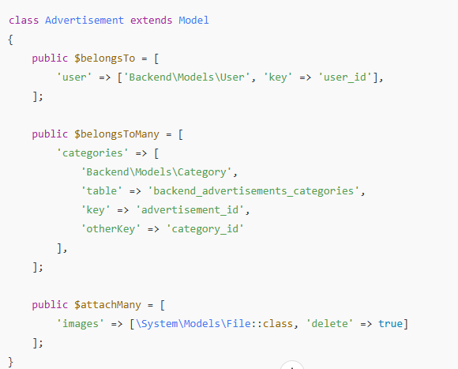
Рис. 3. 1. Приклад проєкту програмного коду реалізування зв’язків у моделі
Для того, щоб забезпечити безпеку та захист від атак на базу даних, використовується різні методи та підходи.
Перш за все, для захисту від SQL-ін'єкцій застосовуються параметризовані запити. Це означає, що передані дані не вставляються безпосередньо в SQL-запит, а передаються окремими параметрами.
Наприклад, для отримання оголошення за конкретним ідентифікатором запит буде реалізовуватися таким фрагментом програмного коду рис. 3.2.
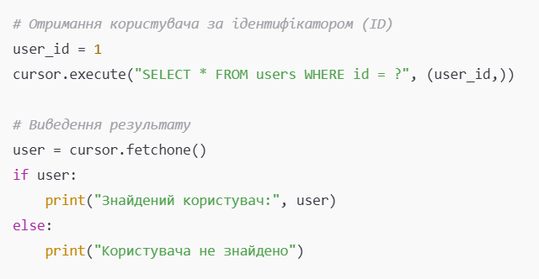
Рис. 3. 2. Приклад фрагменту програмного коду реалізування запиту до таблиці
У цьому запиті ідентифікатор передається окремим параметром, що унеможливлює його безпосереднє включення до SQL-запиту. Крім того, для захисту від CSRF-атак використовується механізм токенів.
Кожна форма на сайті містить унікальний токен, згенерований сервером, який передається разом із формою. Під час її надсилання сервер перевіряє токен, щоб підтвердити, що запит надіслав саме авторизований користувач, а не зловмисник.
Також для захисту паролів застосовуються хеш-функції рис. 3.3. Паролі зберігаються у базі даних у зашифрованому вигляді, а не у відкритому тексті. Під час перевірки автентифікування введений користувачем пароль хешується та порівнюється із збереженим хешем у базі даних.
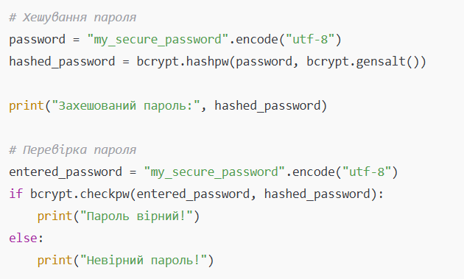
Рис. 3.3. Приклад фрагменту програмного коду реалізування хешування паролю
Далі розглянемо основну логіку роботи проєкту. Нижче подано детальний опис алгоритмів та коду, що були реалізовані в межах цього проєкту.
Реєстрація та автентифікування користувачів
Для реєстрації користувачів реалізовано алгоритм, що складається з таких етапів:
- Надсилання запиту на сервер із даними користувача (електронна пошта, пароль).
- Перевірка коректності введених даних і збереження їх у базі даних.
- Надсилання електронного листа з посиланням для підтвердження реєстрації.
Алгоритм входу користувачів передбачає наступні кроки:
- Надсилання запиту на сервер із введеною електронною поштою та паролем.
- Перевірка отриманих даних та їх співставлення з інформацією в базі даних.
- Формування відповіді із токеном доступу, необхідним для подальшої роботи в системі.
Додавання та перегляд оголошень
Для публікування оголошень користувач повинен пройти авторизацію та відкрити відповідну сторінку. Далі необхідно виконати такі дії:
- Надіслати запит на сервер із даними оголошення (назва, категорія, зображення, опис, локація).
- Перевірити коректність введених даних і зберегти їх у базі даних.
- Отримати відповідь від сервера, що підтверджує успішне додавання оголошення та містить його унікальний ідентифікатор.
Для перегляду оголошень користувачі можуть здійснювати пошук за категоріями, ключовими словами, місцезнаходженням та іншими критеріями. Процес перегляду оголошень включає такі кроки:
- Надсилання запиту на сервер із вибраними параметрами пошуку.
- Виконання пошуку в базі даних для виявлення оголошень, що відповідають заданим умовам.
- Формування відповіді, яка містить список знайдених оголошень із можливістю перегляду детальної інформації про кожне з них.
Панель адміністратора
Адміністратор має право на системному рівні керувати системою, здійснювати модерування оголошень і користувачів, а також налаштовувати права доступу для різних груп.
Робота адміністраторської панелі включає такі основні етапи:
- Надсилання запиту на сервер із даними для авторизування адміністратора.
- Перевірка коректності введених даних та переспрямування до головної сторінки панелі керування.
- Адміністрування оголошень і користувачів, з можливістю перегляду, редагування та видалення даних у базі.
- Налаштування рівнів доступу до функціоналу системи для різних категорій користувачів.
- Надання технічної підтримки та вирішення спірних питань.
Система розроблена мовою PHP із використанням фреймворку OctoberCMS, який спрощує роботу з базою даних, обробку HTTP-запитів і маршрутизацію.
В основі застосунку лежить архітектура Model-View-Controller (MVC), яка забезпечує чітке розділення між логікою, інтерфейсом і збереженням даних.[8]
Алгоритм авторизування користувача полягає у наступному:
- Користувач вводить логін і пароль на сторінці входу.
- Система перевіряє введені дані та порівнює їх із записами в базі даних.
- Якщо дані коректні, створюється сесія, яка дозволяє доступ до захищених розділів сайту. У разі невдалої спроби авторизування генерується повідомлення про помилку.
Приклад програмного коду реалізування алгоритму подано на рис. 3.4.
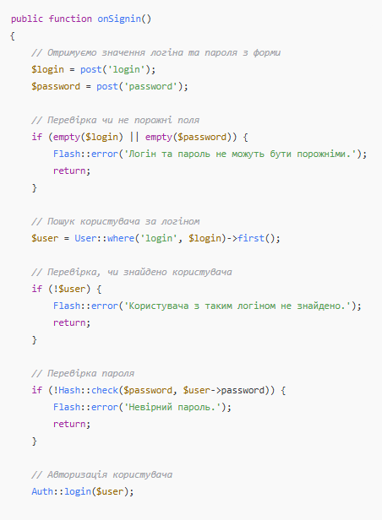
Рис. 3.4. Приклад програмного коду реалізування методу onSignin
Якщо авторизування завершене успішно, користувачу встановлюється сесія, в якій зберігається його ідентифікатор доступу, що дозволяє здійснювати дії в системі, які вимагають авторизування. У разі помилки при авторизуванні, користувач буде перенаправлений на сторінку входу з генеруванням відповідного повідомлення про помилку.
Метод реєстрації та хешування пароля працює таким чином:
- Перевірка введених даних користувачем за допомогою вбудованих механізмів OctoberCMS.
- Якщо дані коректні, створюється новий користувач у базі даних.
- Пароль користувача хешується за допомогою функції hash() і зберігається в базі даних у вигляді хешу.
- При наступному вході користувача пароль, введений у форму, також хешується за допомогою функції hash() і порівнюється з збереженим хешем пароля в базі.
- Якщо хеш-функції співпадають, тоді користувач авторизується у системі.
Фрагмент програмного коду реалізування методу Метод onRegister подано на рис. 3.5.
Більше того, після успішного реєстрування та авторизування користувача, його можна перенаправити до особистого кабінету або на головну сторінку сайту.
Програмне реалізування алгоритму додавання нового оголошення подано на рис. 3.6.
Цей програмний код реалізовує алгоритм і полягає у виконанні наступних кроків:
- Перевіряє, чи є користувач авторизованим. Якщо ні, тоді перенаправляє його на сторінку авторизування.
- Отримує дані з форми та перевіряє їх на коректність за допомогою класу Validator.
- Якщо дані не відповідають вимогам, виводить помилку за допомогою функції Flash::error() та повертає користувача на попередню сторінку.
- Якщо дані коректні, створюється новий запис в таблиці оголошень, використовуючи клас Advertisement для збереження отриманих даних.
- Інформує користувача про успішне додавання оголошення та перенаправляє його на сторінку з переліком його оголошень.

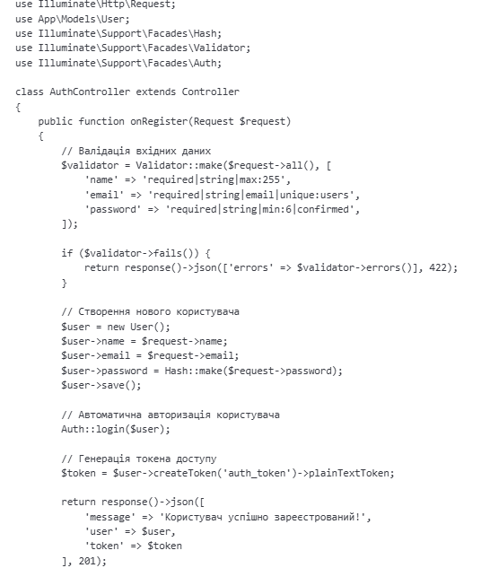
Рис. 3.5. Фрагмент програмного коду реалізування методу Метод onRegister

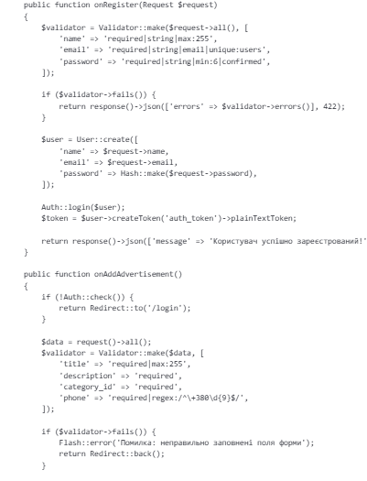
Рис. 3.6. Програмне реалізування алгоритму додавання нового оголошення Методом onAddAdvertisement
Алгоритм редагування оголошення реалізовується методом Рис. 3.7. . Логіка роботи цього методу полягає в наступному:
- Отримує дані оголошення через POST-запит.
- Перевіряє правильність введених даних за допомогою класу Validator.
- Шукає відповідний запис оголошення в базі даних за його ідентифікатором.
- Оновлює інформацію про оголошення та зберігає зміни в базі даних за допомогою методу save().
- Виводить повідомлення про успішне оновлення оголошення за допомогою класу Flash.
Програмне реалізування алгоритму редагування оголошення методом Рис. 3.7. подано на рис. 3.7.
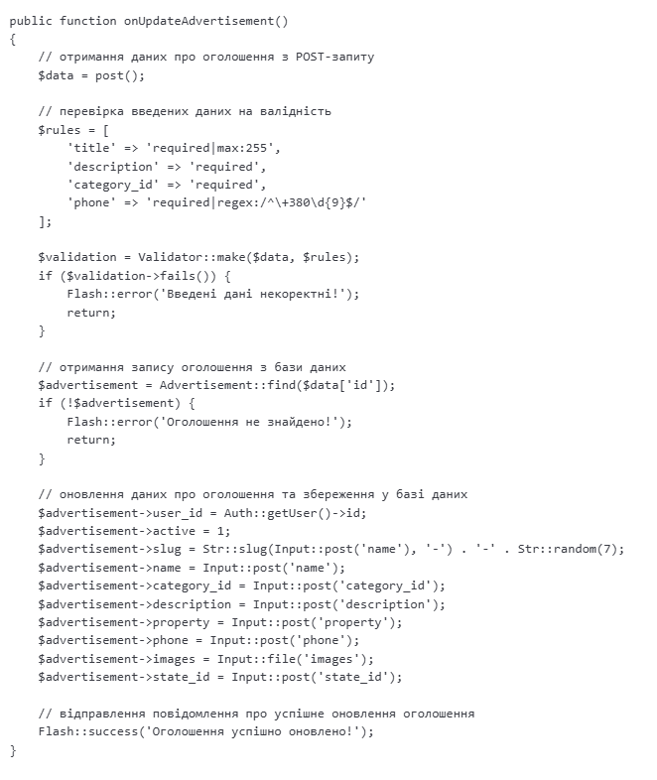
Рис. 3.7. Програмне реалізування алгоритму редагування оголошення методом Рис. 3.7.
Програмний код реалізування алгоритму видалення оголошення подано на рис. 3.8.
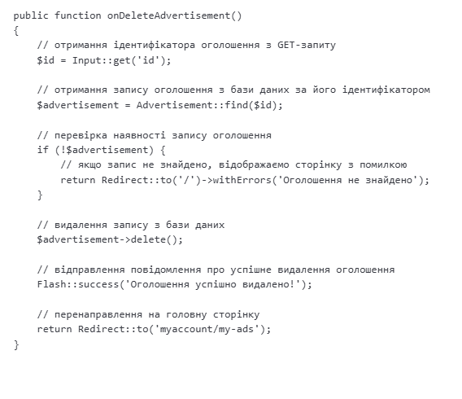
Рис. 3.8. Програмний код реалізування алгоритму видалення оголошення методом onUpdateAdvertisement
Запропонований алгоритм виконує такі кроки:
- Отримує ідентифікатор оголошення через GET-запит.
- Шукає відповідний запис оголошення в базі даних за отриманим ідентифікатором.
- Перевіряє наявність цього запису. Якщо запис не знайдено, виводиться сторінка з помилкою.
- Видаляє запис оголошення з бази даних.
- Виводить повідомлення про успішне видалення оголошення за допомогою класу Flash.
- Перенаправляє користувача на сторінку з його оголошеннями.
Алгоритм візуалізування списку оголошень користувача методомРис. 3. 9. Фрагмент програмного коду реалізування алгоритму візуалізування списку оголошень користувача методом onListMyAdvertisements реалізується фрагментом програмного коду, який подано на рис. 3.9.
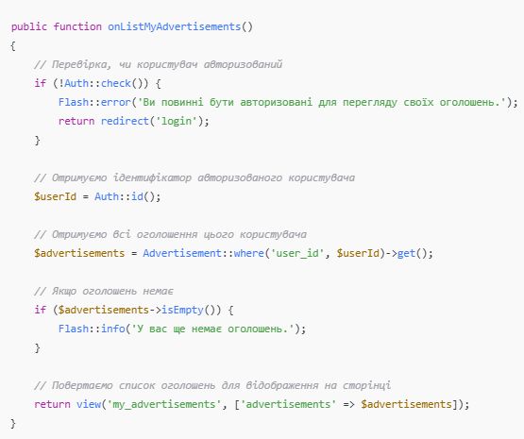
Рис. 3. 9. Фрагмент програмного коду реалізування алгоритму візуалізування списку оголошень користувача методом onListMyAdvertisements
Запропонований алгоритм реалізовує виконання наступних кроків:
- Перевіряє, чи авторизований користувач. Якщо ні, перенаправляє його на сторінку входу.
- Отримує всі оголошення, які належать поточному користувачеві, з бази даних і сортує їх за датою створення.
- Відтворює сторінку з переліком оголошень користувача за допомогою часткового шаблону my-advertisements.htm.
- Для реалізування функціоналу використовувалися такі технології та бібліотеки: HTML, CSS, JavaScript, AJAX.
Реалізування алгоритму візуалізування списку оголошень на головній сторінці методом onListAdvertisements подано фрагменом програмного коду на Рис. 3.10.
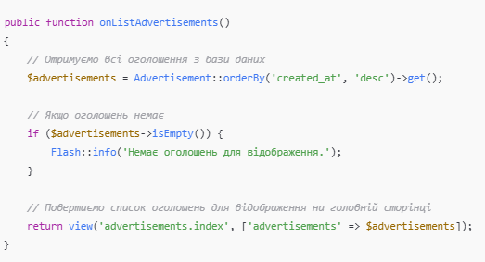
Рис. 3.10. Реалізування алгоритму візуалізування списку оголошень на головній сторінці методом onListAdvertisements
Запропонований алгоритм реалізовує виконання наступних кроків:
- Отримує всі оголошення з бази даних та сортує їх за датою створення.
- Відтворює сторінку з переліком оголошень за допомогою часткового шаблону advertisements.htm.
Алгоритм візуалізування списку оголошень користувача методом onFilterAdvertisements реалізується фрагментом програмного коду, який подано на рис. 3.11.

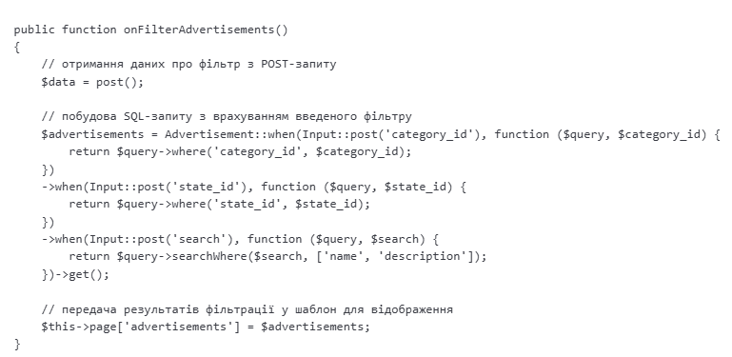
Рис. 3.11. Програмне реалізування алгоритму візуалізування списку оголошень користувача методом onFilterAdvertisements
Алгоритм візуалізування списку оголошень користувача методом onFilterAdvertisements полягає у реалізуванні наступних кроків:
- Отримує параметри фільтрації з POST-запиту.
- Формує SQL-запит до бази даних, враховуючи введені фільтри.
- Отримує результати запиту за допомогою функції get().
- Передає отримані результати фільтрації до шаблону для візуалізування через змінну page['advertisements'].

Програмне реалізування алгоритму візуалізування списку оголошень користувача методом onFilterAdvertisements подано на рис. 3.12.
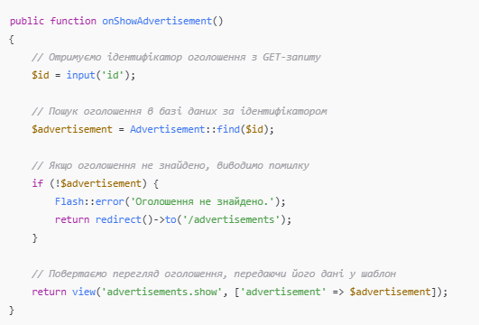
Рис. 3.12. Програмне реалізування алгоритму візуалізування списку оголошень користувача методом onFilterAdvertisements
Алгоритму візуалізування списку категорій методом onCategoryList полягає у виконанні таких кроків:
- Отримує ідентифікатор оголошення з параметрів URL.
- Використовує метод where() для отримання даних оголошення з бази даних, знаходячи запис за його ключем.
- Відтворює сторінку з конкретним оголошенням за допомогою часткового шаблону advertisement.htm.
Алгоритму візуалізування списку категорій методом onCategoryList полягає у виконанні таких кроків:
- Отримує список категорій з бази даних за допомогою методу all() моделі Category.
- Передає отриманий список категорій у шаблон category_list.htm через метод makePartial(), який відповідає за візуалізування цього списку на сторінці.
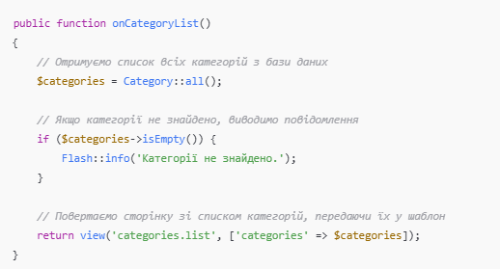
Програмне реалізування алгоритму візуалізування списку категорій методом onCategoryList подано на рис. 3.13.
Рис. 3.13. Програмне реалізування алгоритму візуалізування списку категорій методом onCategoryList
Алгоритм додавання оголошення до списку ʺулюбленихʺ користувача методом onWhatchlist виглядає наступним чином:
- Змінна $ad_id містить ідентифікатор оголошення, яке потрібно додати до списку улюблених.
- Змінна $obUser містить об'єкт авторизованого користувача в системі.
- Змінна $whatchlist містить список улюблених оголошень користувача. Якщо цей список порожній, змінна набуває значення порожнього масиву.
- Функція array_search() шукає в масиві $whatchlist індекс елемента з ідентифікатором $ad_id. Якщо елемент знайдено, $key містить індекс, інакше — false.
- Функція in_array() перевіряє, чи є елемент з ідентифікатором $ad_id в масиві $whatchlist. Якщо елемент знайдений, змінна $check дорівнює true, інакше — false.
Якщо оголошення вже є в списку улюблених (тобто $check дорівнює true), воно видаляється зі списку. Масив $whatchlist змінюється шляхом видалення елемента з індексом $key за допомогою unset(), після чого масив переіндексовується за допомогою array_values(). Оновлений список зберігається в $obUser->whatchlist.[9]
Якщо оголошення немає в списку улюблених (тобто $check дорівнює false), воно додається до списку за допомогою array_push().
Оновлений список зберігається в об'єкті користувача $obUser->whatchlist, і об'єкт користувача зберігається в базі даних через $obUser->save().
Програмне реалізування алгоритму додавання оголошення до списку ʺулюбленихʺ користувача методом onWhatchlist подано на рис. 3.14.
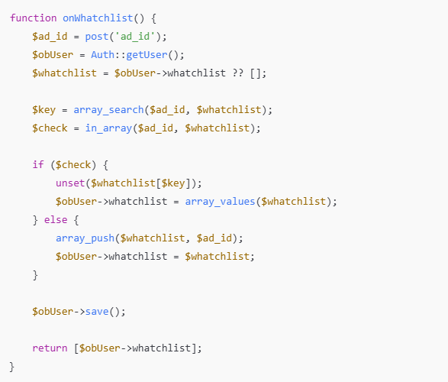
Рис. 3.13. Програмне реалізування алгоритму додавання оголошення до списку ʺулюбленихʺ користувача методом onWhatchlist
Алгоритм підрахунку переглядів оголошень Рис. 3.14. працює наступним чином: кожного разу, коли сторінка оголошення завантажується, система реєструє перегляд і збільшує лічильник для цього конкретного оголошення.[7].
Після цього оновлену кількість переглядів зберігають у базі даних, і ця інформація відтворюється на сторінці оголошення для користувачів.
Програмне реалізування алгоритму підрахунку переглядів оголошень Рис. 3.14. подано на рис. 3.15.
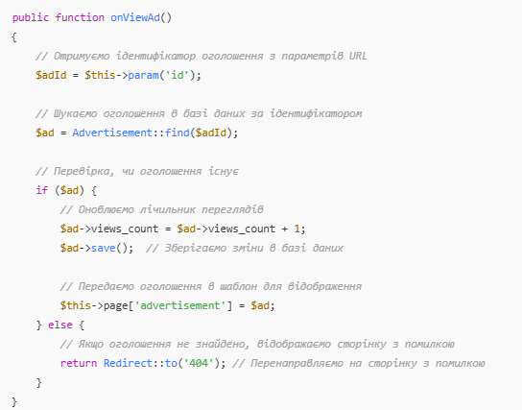
Рис. 3.14. Програмне реалізування алгоритму підрахунку переглядів оголошень Рис. 3.14.
Ці методи реалізовані в класі Advertisements, який є контролером для сторінки оголошень. Контролер підключається до шаблону через спеціальний тег {% page %}. Клас містить різні методи для візуалізування різних елементів сторінки, таких як форма для додавання оголошення або список категорій. Ці методи активуються при зверненні користувача до відповідних URL.
Щоб користувач міг додавати нові оголошення, на сторінці передбачена форма. Вона містить наступні елементи:
- Поле для вибору категорії оголошення, що містить випадаючий список категорій, який отримується з бази даних;
- Поле для введення заголовка оголошення;
- Поле для тексту оголошення;
- Поле для введення контактної інформації користувача;
- Кнопка для надсилання форми.
Програмний код для візуалізування цієї форми реалізовано в методі onCreateAd() контролера Advertisements і подано на рис. 3.16.
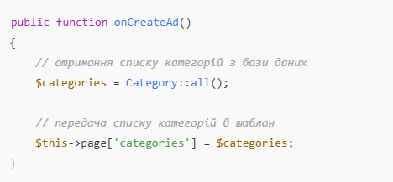
Рис. 3.15. Програмний код для візуалізування реалізовано методом onCreateAd()
Цей код отримує список категорій з бази даних за допомогою методу all() моделі Category і передає їх у шаблон сторінки. Візуалізування форми для додавання оголошення здійснюється за допомогою шаблону create_ad.htm, який містить відповідний програмний код для рендерингу форми.
Приклад програмного коду подано на рис. 3.17.
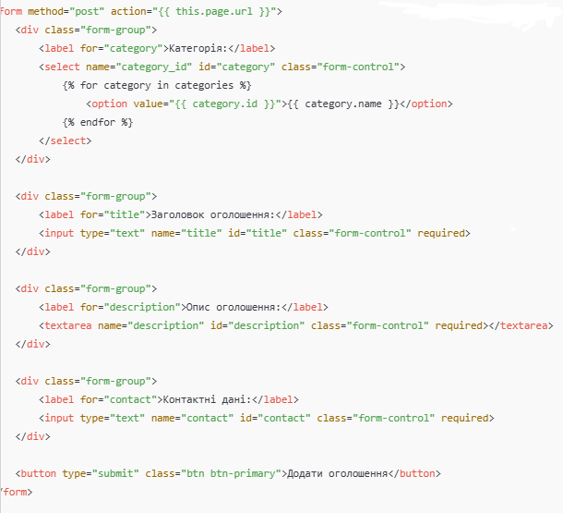
Рис. 3.17. Програмний код для рендерингу форми (Файл create_ad.htm).
Сторінка з формою редагування буде мати таку ж структуру, як і сторінка створення оголошення, проте дані будуть відправлятися в метод редагування.
На сторінці «Account» розмістять дві форми: одну для авторизування та іншу для реєстрації, які надсилатимуть дані до відповідних методів, описаних раніше. Для цих форм додадуть атрибути «data-request-validate», що дозволить активувати виведення повідомлень про помилки валідації даних, використовуючи клас «Validator». [9]. Це забезпечить візуалізування повідомлень під кожним полем, вміст якого не пройшов валідування (рис. 3.18).
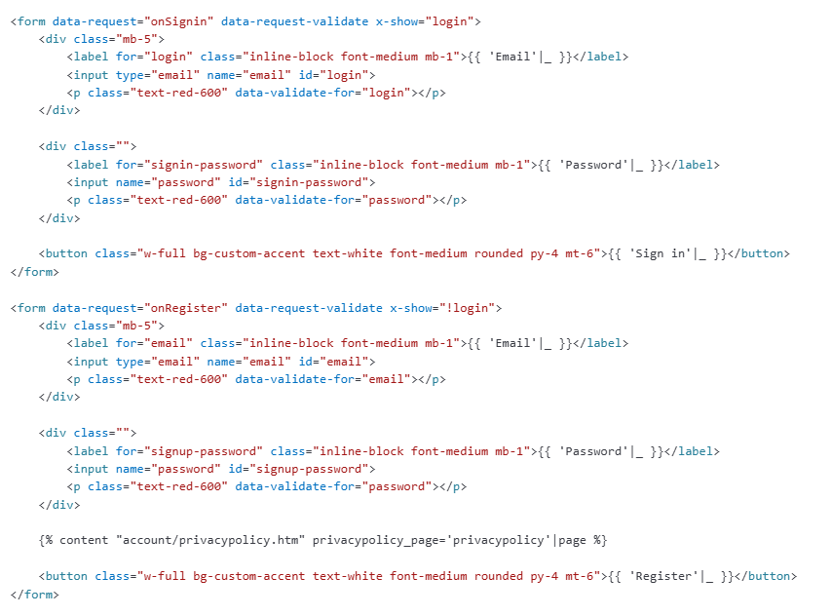
Рис. 3.18. Програмний код для візуалізування повідомлень під кожним полем, вміст якого не пройшов валідування (Файл account.htm)
Для сторінки налаштувань користувача форму змін буде поділено на три окремі частини: перша частина дозволить змінювати ім'я, локацію, телефон та електронну пошту, друга — змінювати нікнейм користувача, а третя — змінювати пароль.
Приклад фрагменту програмного коду поділу форми сторінки налаштувань користувача на три окремі частини подано на рис. 3.19.
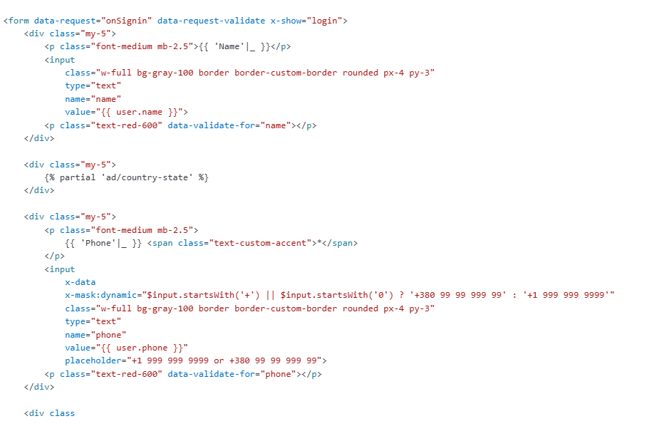
Рис. 3.19. Фрагменту програмного коду поділу форми сторінки налаштувань користувача на три окремі частини (Файл settings.htm)

3.2. Тестування проєкту
У процесі тестування програмного продукту було продемонстровано працездатність користувацького інтерфейсу. Зокрема, на головній сторінці реалізовано функціонал пошуку за локацією, що дозволяє користувачу швидко знаходити потрібну інформацію. Крім того, передбачено можливість вибору відповідної категорії, що забезпечує додаткову зручність у навігації.
Головна сторінка користувацького інтерфейсу веб-сервісу подана на рис. 3.20.
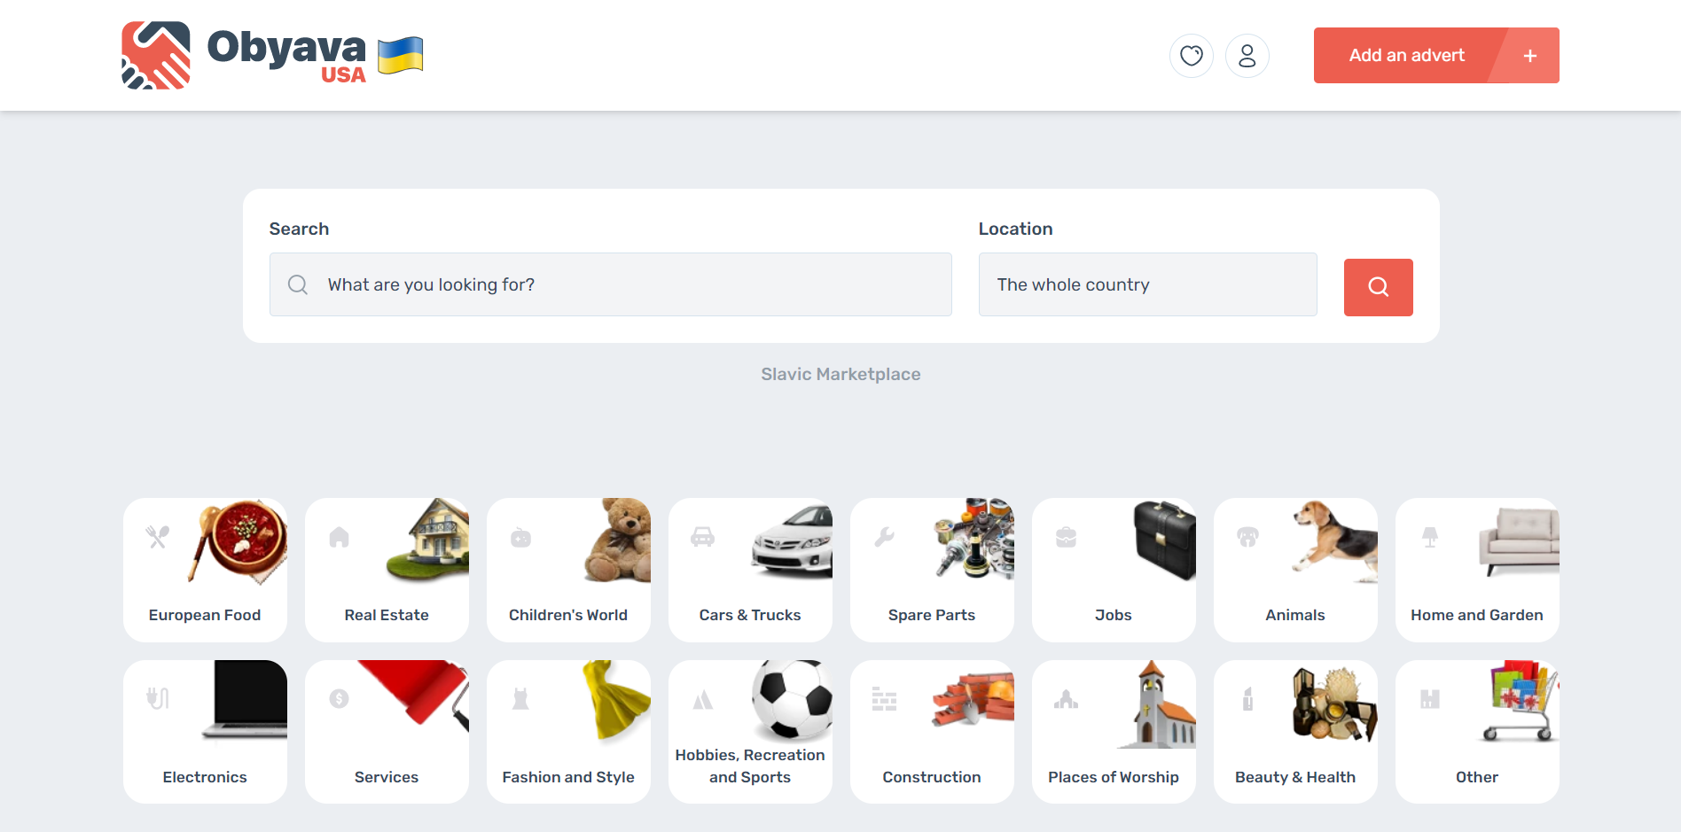
Рис. 3.20. Головна сторінка користувацького інтерфейсу веб-сервісу
Система автоматично генерує форму з відповідними полями відповідно до обраної категорії. Такий підхід забезпечує створення змістовного та логічно структурованого оголошення.
Відповідний фрагмент інтерфейсу сторінки категорії веб-сервісу наведено на рис. 3.21.
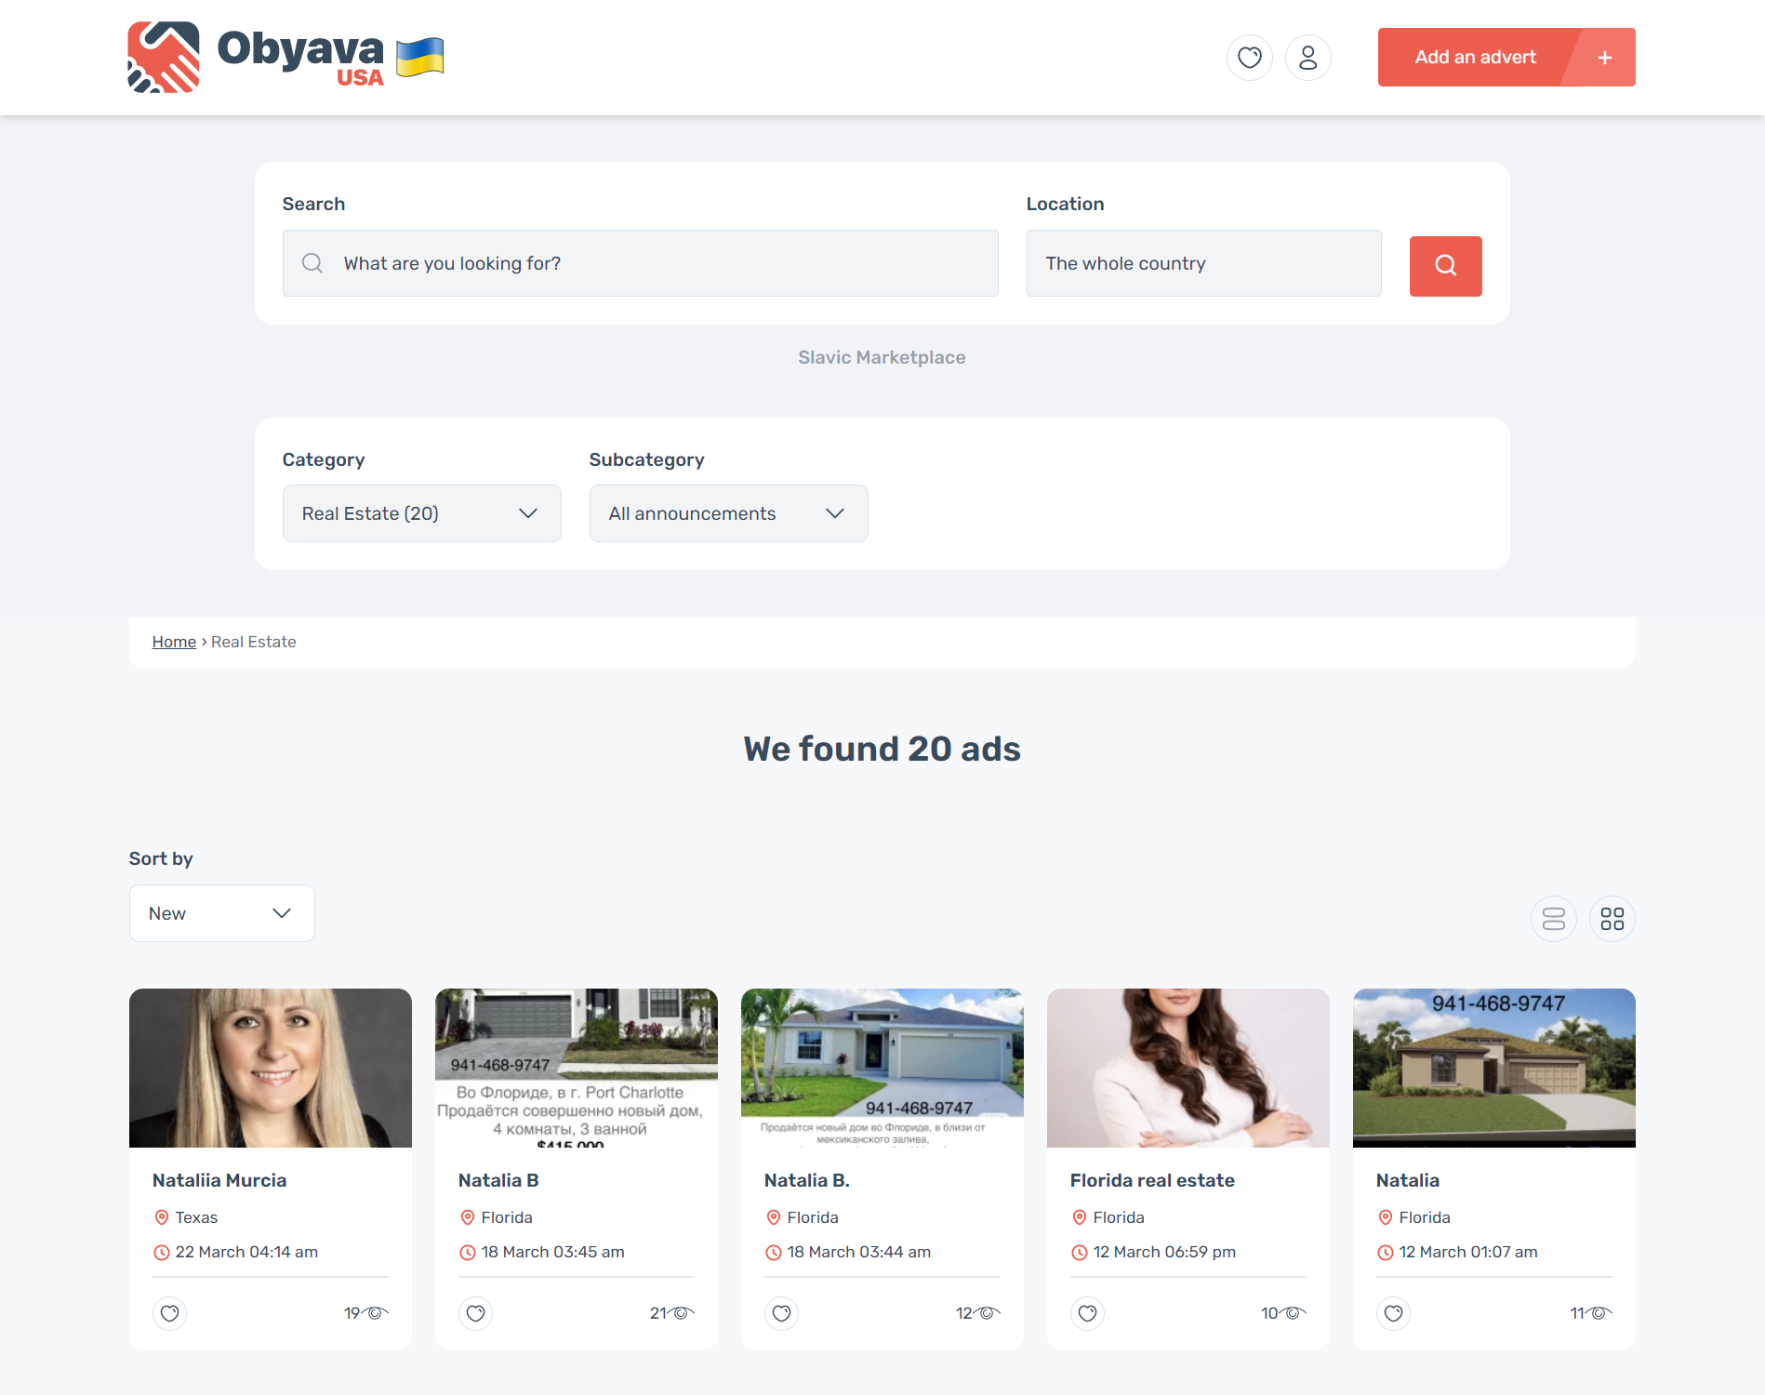
Рис. 3.21. Фрагмент інтерфейсу сторінки категорії веб-сервісу
Інтерфейс системи адаптується до обраної категорії, відображаючи лише ті поля, які є доцільними для заповнення у відповідному контексті. Це сприяє створенню структурованого оголошення. Сторінка оголошення містить інформацію про відповідну пропозицію: текстовий опис, візуальні матеріали, основні характеристики товару або послуги, а також контактні дані продавця. Інтуїтивно зрозуміле оформлення інтерфейсу дає змогу користувачеві швидко ознайомитися з деталями та оперативно зв’язатися з автором оголошення.
Зовнішній вигляд сторінки оголошення веб-сервісу подано на рис. 3.22.
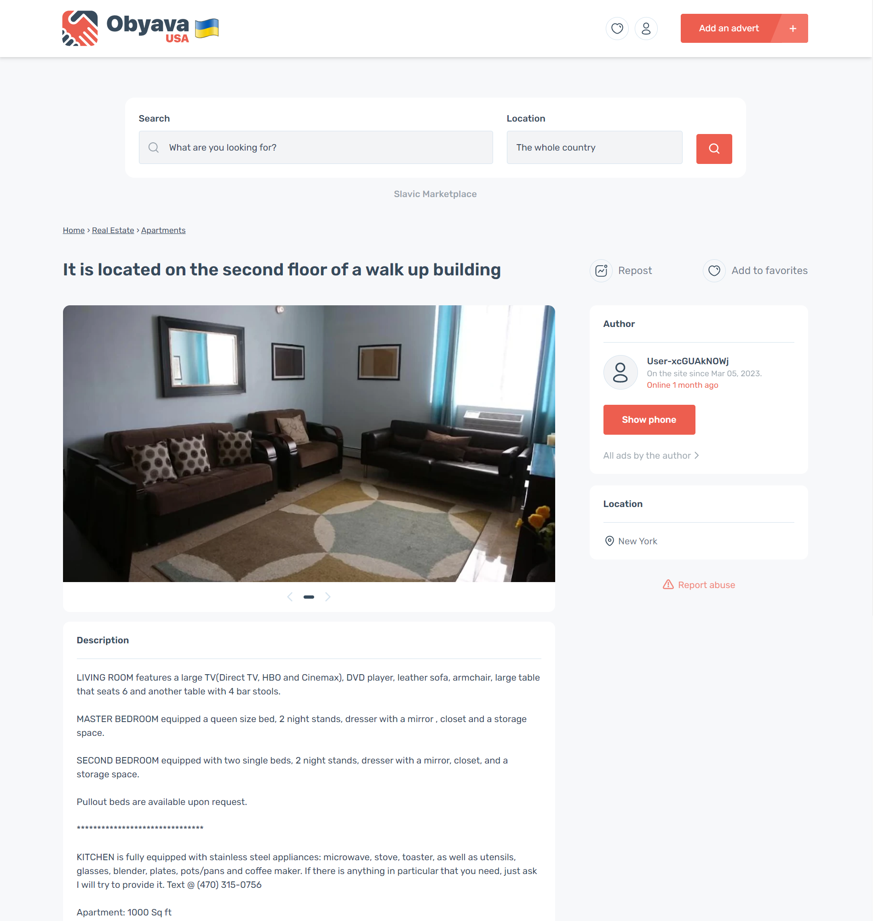
Рис. 3.22. Зовнішній вигляд сторінки оголошення веб-сервісу
Сторінка пошуку виконує роль функціонального розділу веб-сервісу, що забезпечує ефективний доступ до відповідних оголошень на основі заданих користувачем критеріїв. Вона поєднує в собі інтерфейс фільтрації, поле для введення ключових слів, а також модулі відображення результатів у форматі списку або сітки. Така структура сприяє зручній навігації та покращує процес пошуку серед великої кількості пропозицій.
Фрагмент інтерфейсу сторінки пошуку веб-сервісу подано на рис. 3.23.
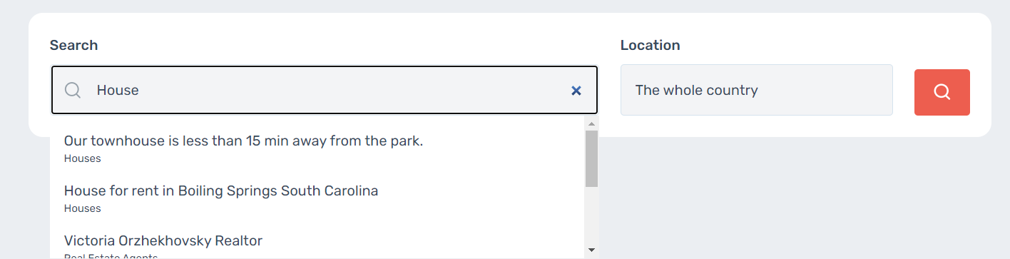
Рис. 3.23. Фрагмент інтерфейсу сторінки пошуку веб-сервісу
Інтерфейс дозволяє користувачеві вказати свою локацію або обрати регіон для пошуку чи публікації оголошень. Ця можливість покращує точність пошуку, забезпечуючи адаптацію результатів до місцевих пропозицій.
Фрагмент інтерфейсу вибору локації або регіону веб-сервісу подано на рис. 3.24.
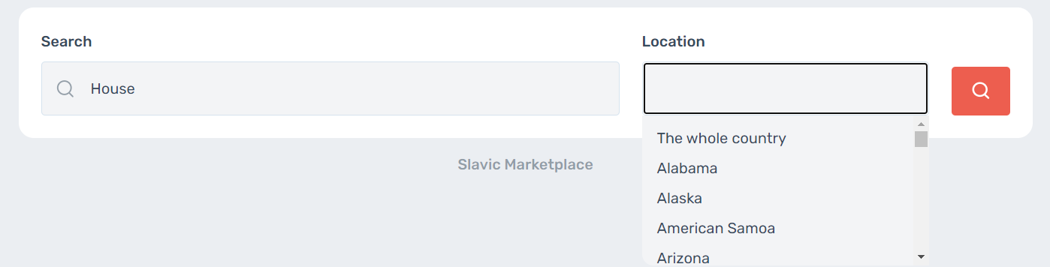
Рис. 3.24. Фрагмент інтерфейсу вибору локації або регіону веб-сервісу
Сторінка «вибраних» оголошень надає користувачеві можливість зберігати оголошення, що мають особливий інтерес, для подальшого перегляду, порівняння або аналізу. Вона може містити два основних варіанти відображення: список «вибраних» оголошень, а також повідомлення, яке з’являється, якщо користувач ще не додав жодного оголошення до цього списку. Порожня сторінка служить індикатором того, що наразі не обрано жодного оголошення, що створює додаткову мотивацію для подальшої взаємодії з платформою.
Фрагмент порожньої сторінки «вибраних» оголошень подано на рис. 3.25.
У випадку заповненої сторінки, користувач може швидко переглядати всі «вибрані» оголошення в зручному вигляді, що дозволяє легко повернутись до раніше знайдених пропозицій.
Фрагмент заповненої сторінки «вибраних» оголошень подано на рис. 3.26.
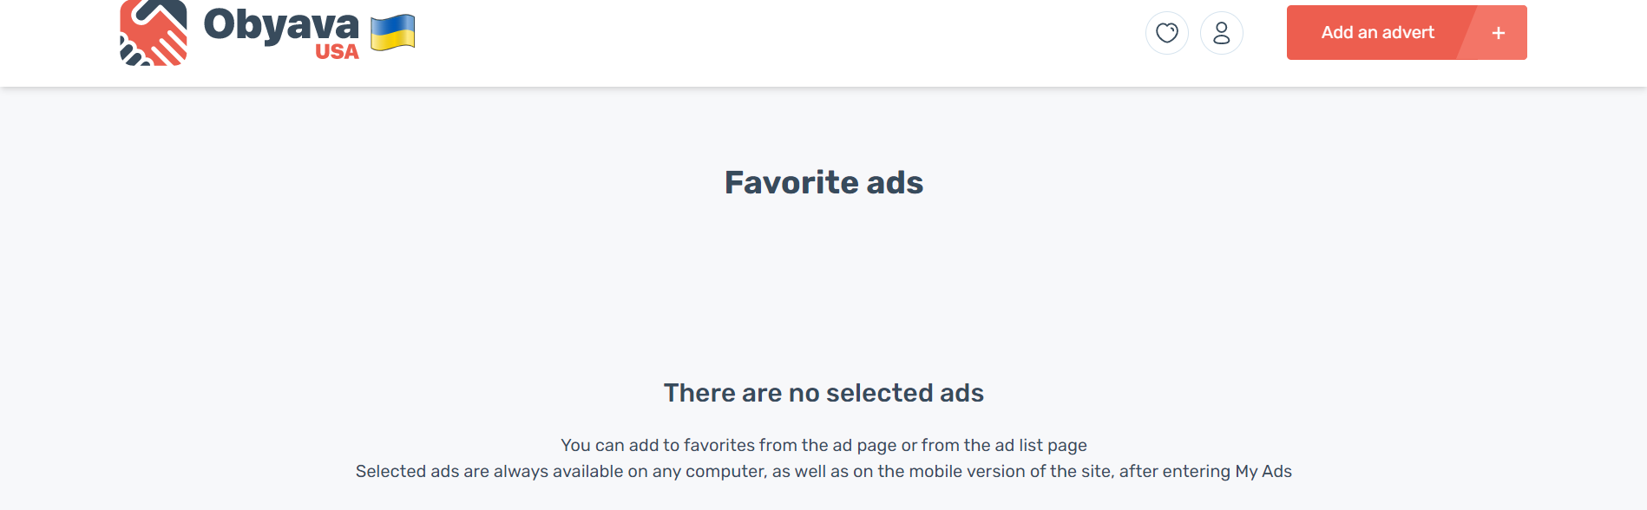
Рис. 3.25. Фрагмент порожньої сторінки «вибраних» оголошень 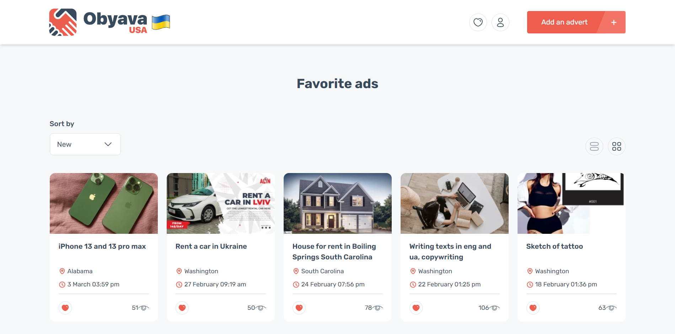
Рис. 3.26. Фрагмент заповненої сторінки «вибраних» оголошень інтерфейсу подано на рис. 3.26.
Сторінка оголошень користувача є складовою частиною особистого кабінету та виконує функцію централізованого управління власними публікаціями на платформі. Основним призначенням цього інтерфейсу є надання зручного доступу до створених користувачем оголошень з можливістю їх перегляду, редагування, оновлення, тимчасового вимкнення або повного видалення.
Фрагмент сторінки оголошень користувача подано на рис. 3.27.
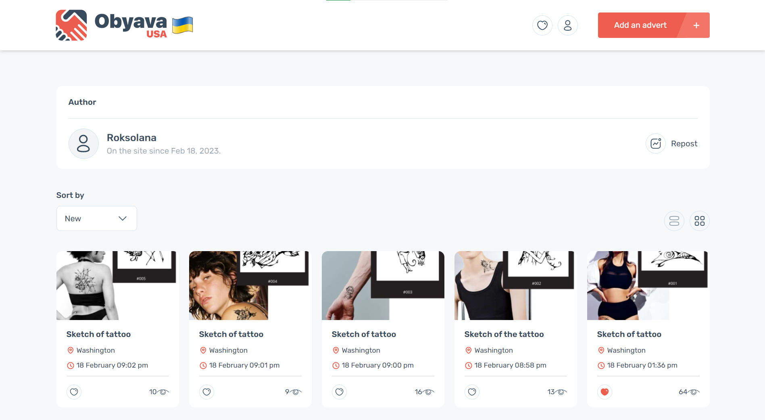
Рис. 3.27. Фрагмент сторінки оголошень користувача
Сторінка авторизації є одним із ключових елементів інформаційної системи, що відповідає за реалізацію механізму контролю доступу до захищених розділів веб-сервісу. Її основна функція полягає в ідентифікації та автентифікації користувача шляхом введення облікових даних — логіна (або електронної пошти) та пароля.
Фрагмент інтерфейсу сторінки авторизації на веб-сервісі подано на рис. 3.28.

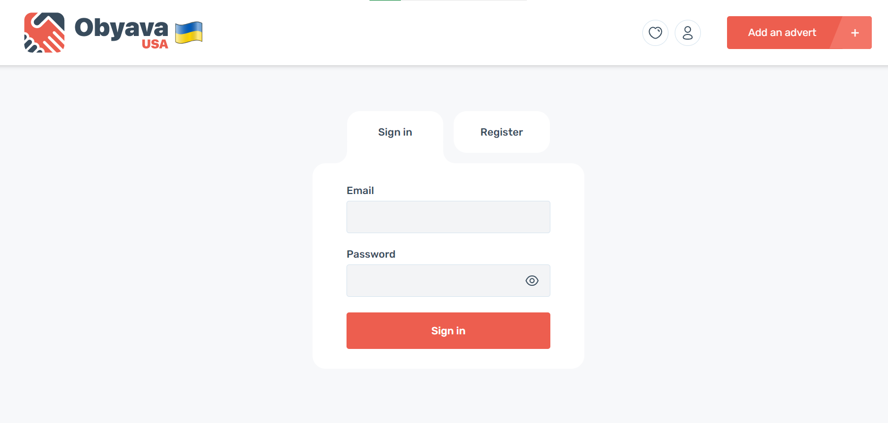
Рис. 3.28. Фрагмент інтерфейсу сторінки авторизації на веб-сервісі
Сторінка реєстрації призначена для створення нового облікового запису користувача в системі. Її основною метою є збір необхідних персональних даних із забезпеченням зручного та безпечного введення інформації. Реєстраційна форма включає поля для введення електронної пошти та пароля.
Фрагмент інтерфейсу сторінки реєстрації на веб-сервісі подано на рис. 3.29.
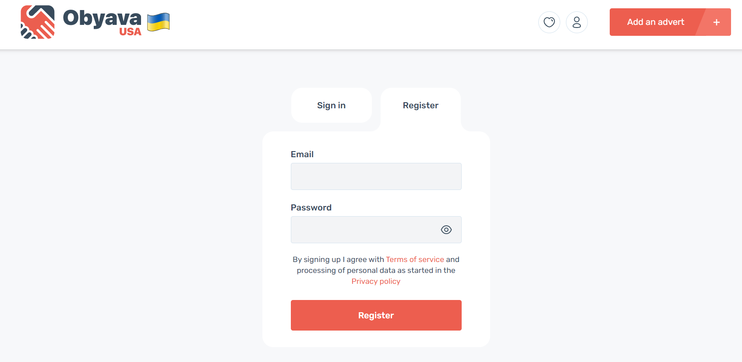
Рис. 3.29. Фрагмент інтерфейсу сторінки реєстрації на веб-сервісі
Сторінка налаштувань контактних даних надає авторизованому користувачеві можливість переглядати та редагувати власні персональні відомості, зокрема ім’я, прізвище, номер телефону, електронну пошту, а також, за потреби, додаткову інформацію (наприклад, адресу або посилання на профілі в соціальних мережах).
Основною метою даного інтерфейсу є забезпечення актуальності контактної інформації, яка може використовуватися для комунікації, проходження процедури авторизації або відновлення доступу до облікового запису.
Візуальний фрагмент інтерфейсу сторінки налаштувань контактних даних, а також нікнейму користувача відображено на рис. 3.30 та рис. 3.31.

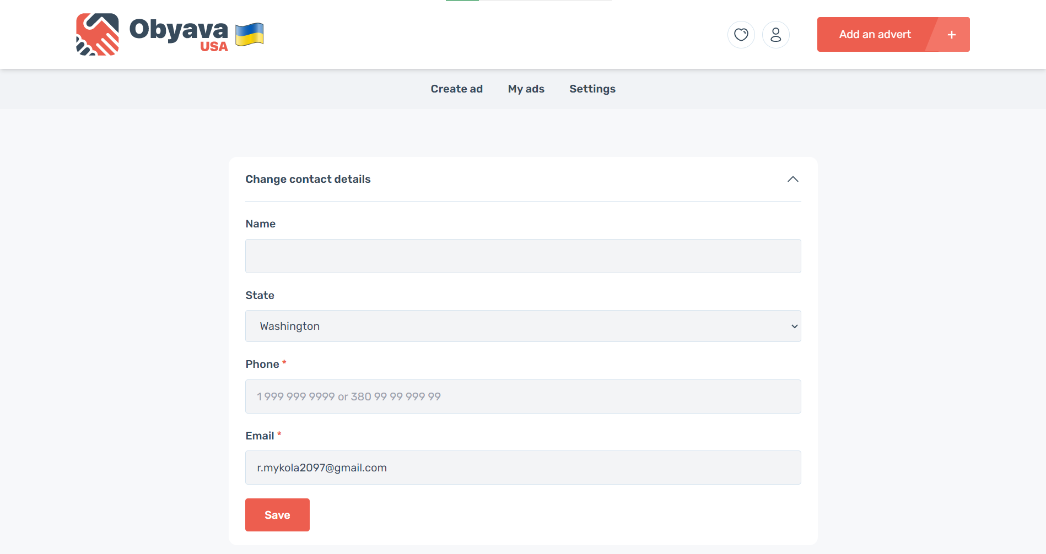
Рис. 3.30. Візуальний фрагмент інтерфейсу сторінки налаштувань контактних даних
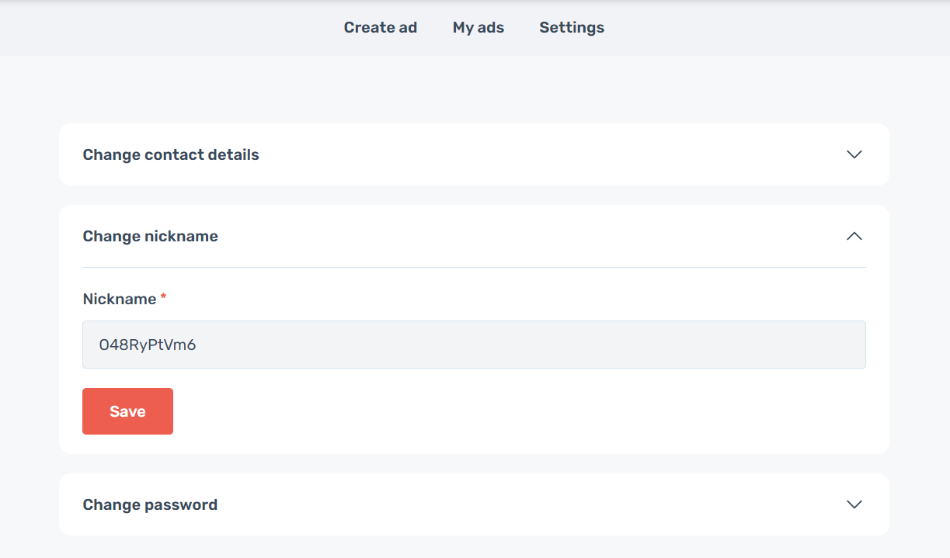
Рис. 3.31. Візуальний фрагмент інтерфейсу сторінки налаштувань нікнейму користувача
Сторінка зміни паролю є складовою налаштувань облікового запису та призначена для самостійного оновлення користувачем пароля доступу до веб-сервісу. Її наявність сприяє підвищенню рівня безпеки, дозволяючи регулярно змінювати пароль або оновлювати його у разі підозри на викрадення облікових даних.
Для виконання зміни користувач повинен вказати поточний пароль, задати новий та підтвердити його шляхом повторного введення. Інтерфейс перевіряє правильність введених даних: перевірку коректності чинного пароля та відповідність нового пароля встановленим вимогам безпеки (мінімальна довжина, наявність великих літер, цифр, спеціальних символів тощо).
Фрагмент сторінки зміни паролю зображено на рис. 3.32.

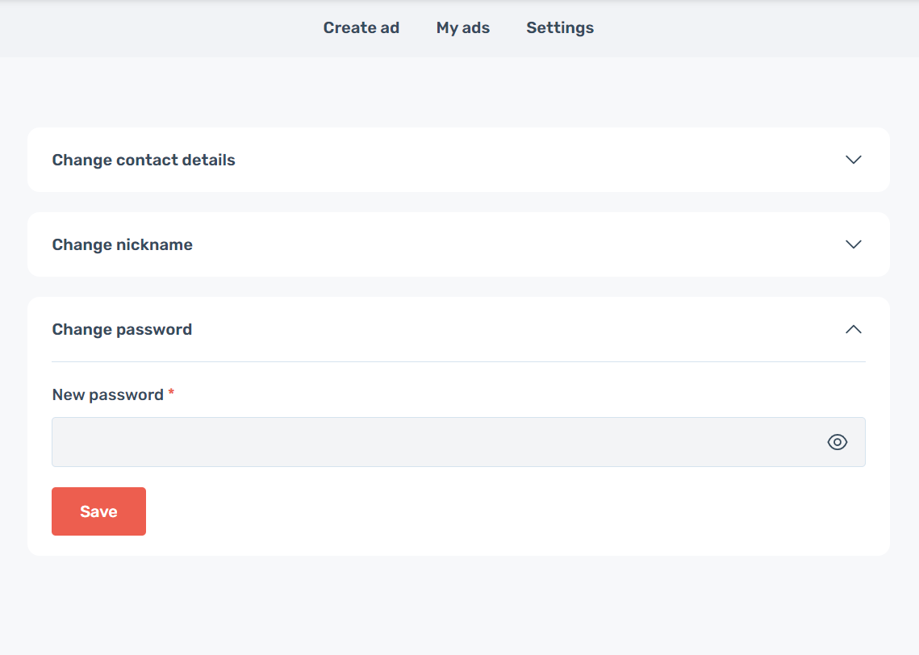
Рис. 3.32. Фрагмент сторінки зміни паролю
У межах користувацького кабінету реалізовано сторінку оголошень, що відображає опубліковані користувачем пропозиції. Якщо таких оголошень немає, інтерфейс повідомляє про відсутність публікацій, а також пропонує додати оголошення.
Фрагмент інтерфейсу сторінки при відсутніх публікаціях подано на рис. 3.33.
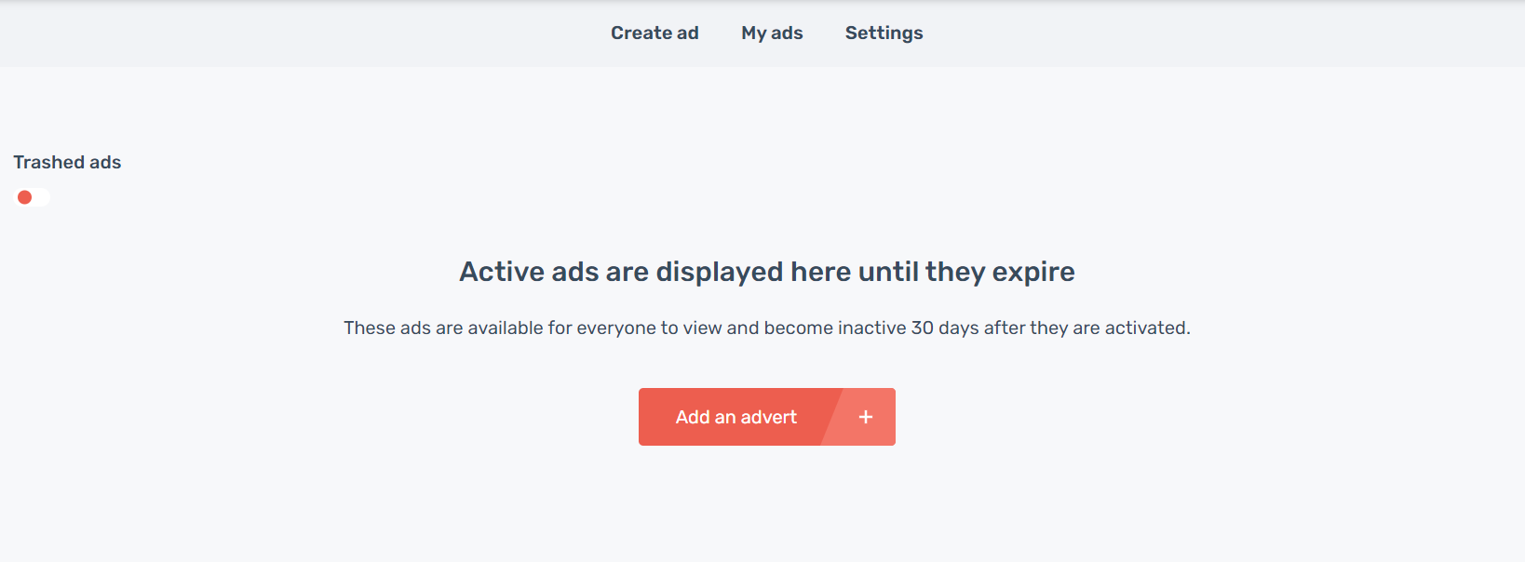
Рис. 3.33. Фрагмент інтерфейсу сторінки при відсутніх публікаціях
Тоді як за наявності публікацій — надає повну інформацію щодо створених оголошень з можливістю їх перегляду, редагування та керування.
Фрагмент інтерфейсу сторінки при доданих публікаціях подано на рис. 3.34.

Рис. 3.34. Фрагмент інтерфейсу сторінки при доданих публікаціях
Сторінка неактивних оголошень є частиною особистого кабінету користувача та забезпечує можливість перегляду, редагування або повторної активації оголошень, які були тимчасово вимкнені, завершені або видалені з публічного доступу.
Основне призначення цього розділу — надати користувачеві зручний інтерфейс для керування контентом, що наразі не відображається іншим відвідувачам платформи. Ця функціональність є ключовою для систем електронної торгівлі, сервісів оголошень і маркетплейсів, де життєвий цикл публікацій охоплює статуси: активна, неактивна, на модерації, архівована.
Зовнішній вигляд сторінки неактивних оголошень користувача відображено на рис. 3.35.

Рис. 3.35. Зовнішній вигляд сторінки неактивних оголошень користувача відображено
Сторінка створення оголошення є однією з ключових функціональних частин системи, яка дозволяє користувачам додавати нові оголошення до платформи. Її основне призначення — забезпечити зручний і зрозумілий інтерфейс для введення всієї необхідної інформації про товар, послугу включаючи назву, опис, категорію, а також можливість додати фото.
Фрагмент інтерфейсу сторінки створення оголошення подано на рис. 3.36.
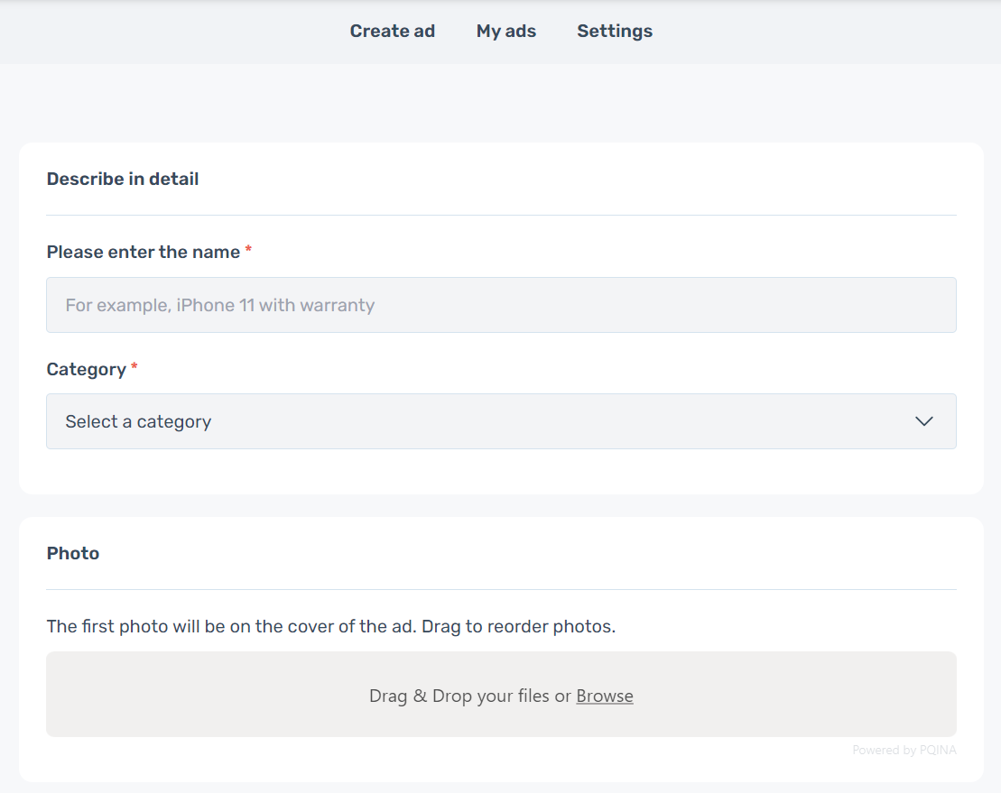
Рис. 3.36. Фрагмент інтерфейсу сторінки створення оголошення
Модальне вікно вибору категорії — це інтерактивний елемент інтерфейсу користувача, який відкривається поверх основного вмісту сторінки та дозволяє швидко та зручно обрати відповідну категорію для створення або фільтрації оголошення.
Після натискання кнопки «Оберіть категорію» відкривається модальне вікно з деревоподібною структурою, яка має декілька рівнів (категорія → підкатегорія).
Фрагмент інтерфейсу модального вікна з вибором категорії подано на рис. 3.37.
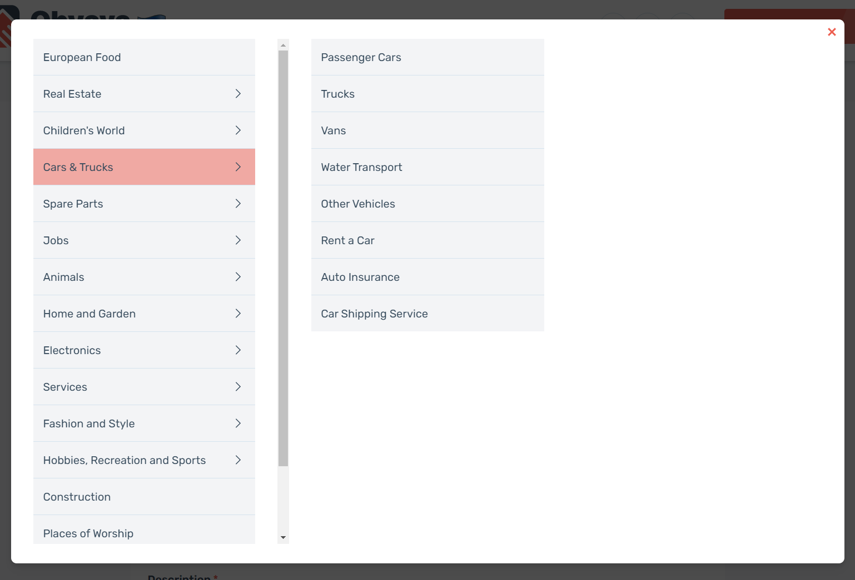
Рис. 3.37. Фрагмент інтерфейсу модального вікна з вибором категорії
Сторінка створення оголошення забезпечує користувачеві повноцінний інтерфейс для публікації інформації на платформі. Одними з ключових елементів є вибір категорії оголошення та можливість додавання зображень, які значно впливають на зручність користування та ефективність взаємодії з системою.
Зовнішній вигляд інтерфейсу створення оголошення з вибраною категорією та зображенням подано на рис. 3.38.
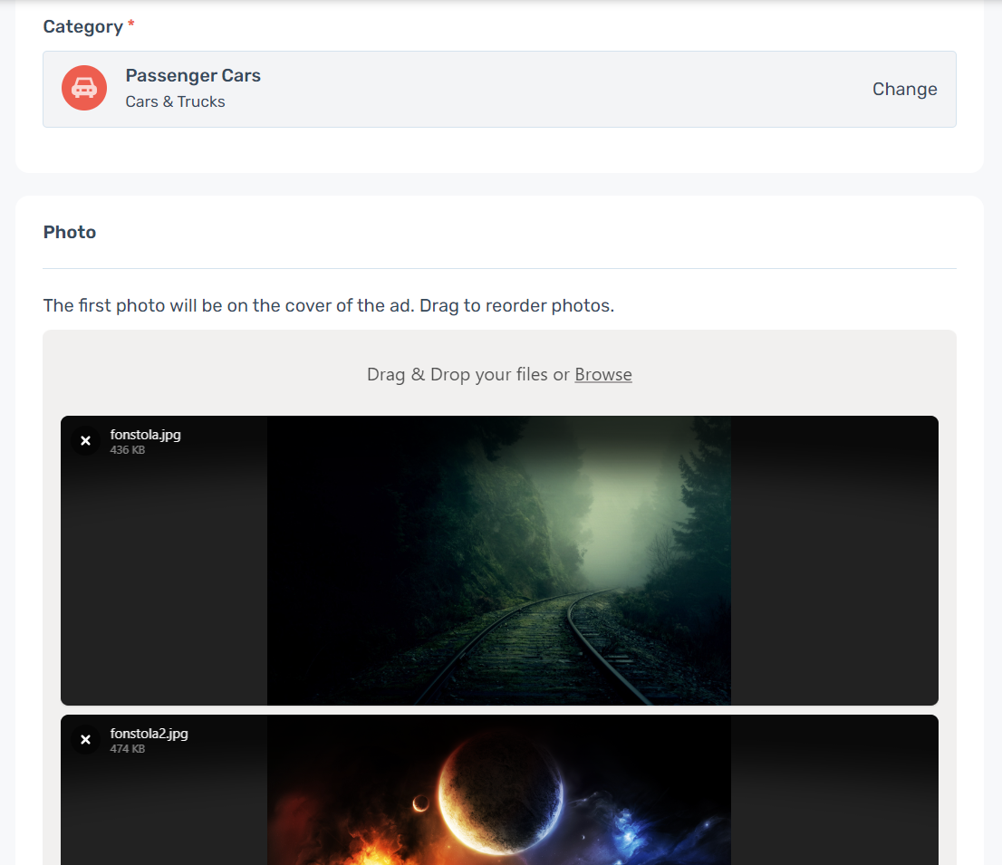
Рис. 3.38. Зовнішній вигляд інтерфейсу створення оголошення з вибраною категорією та зображенням
Сторінка створення оголошення передбачає введення локації та контактних даних, які є важливими для публікацій на платформах електронної комерції та дошках оголошень. Додавання цих полів дозволяє не тільки зробити оголошення повнішим, але й спростити процес комунікації між продавцем і потенційними покупцями.
Фрагмент інтерфейсу створення оголошення з вибором локації та контактних даних подано на рис. 3.39.
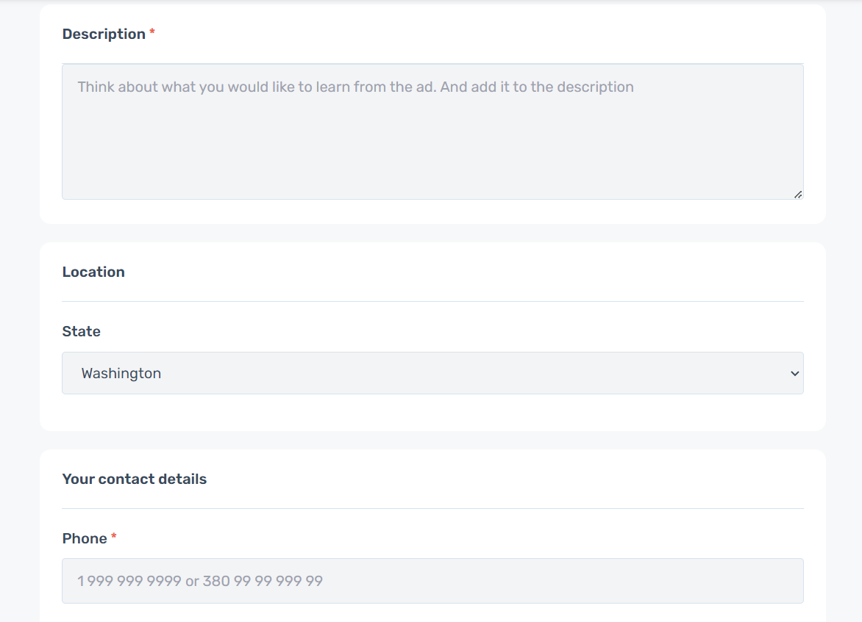
Рис. 3.39. Фрагмент інтерфейсу створення оголошення з вибором локації та контактних даних

Висновки до третього розділу
Для захисту даних користувачів реалізовано двофакторне аутентифікування та захист від SQL-ін'єкцій та міжсайтових атак (XSS, CSRF).
Запропонована архітектура системи здатна витримувати великі навантаження та гарантує стабільність, ефективність за умови масштабування користувачів.

ВИСНОВКИ

У відповідності до завдання створено сервіс, який реалізовує головну мету – створити ефективний, доступний та простий у використанні інструмент, який сприятиме швидкому пошуку необхідних товарів та послуг.
На основі огляду літературних джерел для його реалізування використано фреймворк «Laravel 9», який забезпечує високу ефективність і комфорт у розробленні, а також 9 надає широкі можливості для розширення функціоналу.
Обругрунтовано основні функції системи з такими можливостями:
- Особистий кабінет – дозволяє зберігати, редагувати власні оголошення, переглядати їх історію та керувати особистими даними.
- Гнучкі фільтри – дозволяють обирати оголошення за такими критеріями: категорія, локація, ціна, дата публікування тощо.
- Сторінка обраних товарів – можливість переглядати зацікавлені оголошення, зберігати їх або надсилати запити.
- Зручний пошук – підтримка пошуку за категоріями та специфікаторами оголошень.
- Багатомовність – функція додавання мов, яка розширює доступність сервісу для міжнародної аудиторії.
- Розробником передбачено можливість монетизації, зокрема шляхом розміщення платних оголошень, реклами або преміум-доступу до певних сервісів.
Для захисту даних користувачів реалізовано двофакторне аутентифікування та захист від SQL-ін'єкцій та міжсайтових атак (XSS, CSRF).
Запропонована архітектура системи здатна витримувати великі навантаження та гарантує стабільність, ефективність за умови масштабування користувачів.

СПИСОК ВИКОРИСТАНИХ ДЖЕРЕЛ

- Rufus Stewart. Laravel The Ultimate Beginner's Guide to Learn Laravel Step by Step , 2nd Edition – Oct 27, 2020.
- Денис Каплунов. Королі соціальних мереж. В-во: Book Chef, 2023. 785с.
- Oluwafemi Alofe. Beginning PHP Laravel Step to step approach to building an Inventory App. – Mar 19, 2020.
- Patrick Sherry. October CMS Up and Running: The Complete Guide To Starting An October CMS Site Quickly – April 17, 2017
- Matt Stauffer. Laravel: Up and Running: A Framework for Building Modern PHP Apps (3rd Edition) – September 2021.
- Mohamed Said. Laravel 8 Beginner to Advanced: The Complete Guide to Master Laravel 8 – May 2021.
- William D. S. M. Mastering Laravel 8: A Comprehensive Guide to Developing Modern PHP Applications with Laravel – January 2022.
- Nathan Wrigley. Building Web Applications with Laravel – March 2021.
- Marek M.. PHP & Laravel – Web Development for Beginners – February 2022.

ДОДАТКИ

Додаток А
Клас Advertisements
function onCreateAd() {
$obProduct = new Product;
$obProduct->user_id = Auth::getUser()->id;
$obProduct->active = 1;
$obProduct->slug = Str::slug(Input::post('name'), '-').'-'.Str::random(7);
$obProduct->name = Input::post('name');
$obProduct->category_id = Input::post('category_id');
$obProduct->description = Input::post('description');
$obProduct->property = Input::post('property');
$obProduct->messengers = Input::post('messengers');
$obProduct->country_id = 4;
$obProduct->state_id = Input::post('state_id');

if(Input::file('images')){
$obProduct->images = Input::file('images');
}

$obProduct->save();

return Redirect::to('myaccount/my-ads');
}

function getArrParentCategories($obParentCategory) {
$data = [];

while (!empty($obParentCategory)) {
$data[] = $obParentCategory;
$obParentCategory = $obParentCategory->parent;
}

return $data;
}

function onUpdateAd() {
$obProduct = Product::findOrFail($this->param('id'));
$obProduct->name = Input::post('name');
$obProduct->category_id = Input::post('category_id');
$obProduct->description = Input::post('description');
$obProduct->property = Input::post('property');
$obProduct->messengers = Input::post('messengers');
$obProduct->country_id = 4;
$obProduct->state_id = Input::post('state_id');

$obProduct->save();

if (Input::post('images')) {
foreach (Input::post('images') as $key => $url) {
parse_str(parse_url($url)['query'], $output);
File::find($output['id'])->update(['sort_order' => ++$key]);
}
}

if (Input::post('deleteImages')) {
File::whereIn('id', Input::post('deleteImages'))->delete();
}

return Redirect::to('myaccount/my-ads');
}

function getArrParentCategories($obParentCategory) {
$data = [];

while (!empty($obParentCategory)) {
$data[] = $obParentCategory;
$obParentCategory = $obParentCategory->parent;
}

return $data;
}

function onDeleteAd() {
$obProduct = Product::find(post('id'));
$obProduct->delete();

$this->onInit();
Flash::success('Ad `'.$obProduct->name.'` removed!');
}

function onRestoreAd () {
$obProduct = Product::withTrashed()->find(post('id'));
$obProduct->restore();

$this->onInit();
Flash::success('Ad `'.$obProduct->name.'` restore!');
}

function onCategory() {
$obCategory = Category::find(post('id'));

$arParentCategories = $this->getArrParentCategories($obCategory->parent);

$this['obCategory'] = $obCategory;
$this['arParentCategories'] = array_reverse($arParentCategories);

return [
'#category' => $this->renderPartial('ad/category'),
'#properties' => $this->renderPartial('ad/properties'),
];
}

function onWhatchlist () {
$ad_id = post('ad_id');
$obUser = Auth::getUser();
$whatchlist = $obUser->whatchlist ?? [];

$key = array_search($ad_id, $whatchlist);
$check = in_array($ad_id, $whatchlist);

if ( $check ){
unset($whatchlist[$key]);
$obUser->whatchlist = array_values($whatchlist);
}
else {
array_push($whatchlist, $ad_id);
$obUser->whatchlist = $whatchlist;
}

$obUser->save();

return [$obUser->whatchlist];
}

Клас CatalogHelper
class CatalogHelper extends ComponentBase
{

public function componentDetails()
{
return [
'name' => 'CatalogHelper',
'description' => ''
];
}

protected $arFilterValueWithoutProperty = [];
protected $arFilterPropertyList = [];
protected $obFilterProductPropertyList = null;

/**
* @param $getProductPropertyList
* @param $obProductList
* @return mixed
*/
public function getFilterProducts($getProductPropertyList, $obProductList)
{
$this->obFilterProductPropertyList = $getProductPropertyList;

$obFilteredProductList = $obProductList->copy();

$this->initFilterPropertyList();

if(!empty($this->arFilterPropertyList))
{
$obFilteredProductList->filterByProperty($this->arFilterPropertyList, $this->obFilterProductPropertyList);
}

return $obFilteredProductList;
}

/**
* @param $get
*/
public function initFilterPropertyList(){
$sProperty = Input::get();

foreach ($sProperty as $key => $param) {
$filter = explode("_", $key);
if ($filter[0] == 'filter') {
$this->arFilterPropertyList += $this->parseRequestValue($param);
}
}

$arPropertyIDList = $this->obFilterProductPropertyList->getIDList();
if (empty($arPropertyIDList)){
return;
};

foreach($arPropertyIDList as $iPropertyID){
$arFilterValueTemp = $this->arFilterPropertyList;
if(isset($arFilterValueTemp[$iPropertyID])){
unset($arFilterValueTemp[$iPropertyID]);
}

$this->arFilterValueWithoutProperty[$iPropertyID] = $arFilterValueTemp;
}
}

/**
* @param $arValueList
* @return array
*/
public function parseRequestValue($arValueList){
if (empty($arValueList) or is_array($arValueList) == false){
return [];
};

foreach($arValueList as $iKey => $sValue){
$arValueList[$iKey] = explode('|', $sValue);
}

return $arValueList;
}

/**
* @return array
*/
public function getArFilterValueWithoutProperty(): array
{
return $this->arFilterValueWithoutProperty;
}

/**
* @return array
*/
public function getArFilterPropertyList(): array
{
return $this->arFilterPropertyList;
}

/**
* @return null
*/
public function getObFilterProductPropertyList()
{
return $this->obFilterProductPropertyList;
}

}

function renderSvg($url){
return file_get_contents(url($url));
}

function onImageUpload () {
if(Input::file('images')){
$file = new File;
$file->data = Input::file('images')[0];
$file->is_public = true;
$file->save();

Product::find($this->param('id'))->images()->add($file);

return $file->path.'?id='.$file->id;
}

$method = $_SERVER['REQUEST_METHOD'];
if($method == 'DELETE'){
$path = file_get_contents("php://input");
parse_str(parse_url($path)['query'], $output);

$file = File::find($output['id']);
$file->delete();

return $output['id'];
}
}

js/home.js
function actionCategory() {
return {
active: false,
childCategory: null,
init() {
this.$el.classList.remove('[&_svg_path]:!fill-custom-accent', 'text-custom-accent', 'open')
},
cetegoryOpen(parentId) {
this.active = !this.active
this.childCategory = this.$refs.categories.querySelector('.open')
if (this.childCategory){
if (this.childCategory.dataset.parent != parentId) {
this.$dispatch('children-' + this.childCategory.dataset.parent)
this.$dispatch('parent-' + this.childCategory.dataset.parent)
}
};
}
}
}

